სს „საქართველოს სახელმწიფო ელექტროსისტემა“

220კვ ძაბვის ორჯაჭვა ელექტროგადამცემი ხაზის „ონი-ლაჯანური“-ს მშენებლობისა და ექსპლუატაციის პროექტი

გარემოზე ზემოქმედების შეფასების ანგარიში

(არატექნიკური რეზიუმე)

2020 წელი

GAMMA Consulting Ltd. 17a. Guramishvili av, 0192, Tbilisi, Georgia
Tel: +(995 32) 260 44 33 +(995 32) 260 15 27 E-mail: gamma@gamma.ge
www.gamma.ge; www.facebook.com/gammaconsultingGeorgia

სარჩევი
1 შესავალი 3
2 დაგეგმილი საქმიანობის მოკლე აღწერა 3
2.1 საპროექტო დერეფნის დახასიათება 3
2.2 საპროექტო ეგხ-ეს ტექნიკური მახასიათებლები 8
2.3 ანძის ტიპები 9
2.3.1 საძირკვლები 10
2.4 სამშენებლო სამუშაოები 10
2.4.1 მშენებლობისთვის დამხმარე ინფრასტრუქტურა 11
2.4.1.1 მისასვლელი გზები 11
2.4.1.2 სამშენებლო მასალების დროებითი დასაწყობების ადგილები 11
3 ბუნებრივი და სოციალური გარემოს ფონური მდგომარეობა 19
4 გარემოზე ზემოქმედების შეფასება და ანალიზი 23
4.1 ზემოქმედება ატმოსფერული ჰაერის ხარისხზე 23
4.2 ხმაურის გავრცელება 23
4.3 ზემოქმედება, გამოწვეული ელექტრომაგნიტური ველების გავრცელებით 24
4.4 ზემოქმედება ნიადაგზე და გეოლოგიურ პირობებზე 24
4.5 ზემოქმედება ზედაპირული წყლების ხარისხზე 24
4.6 ზემოქმედება მიწისქვეშა წყლებზე 25
4.7 ზემოქმედება ბიოლოგიურ გარემოზე 25
4.7.1 ზემოქმედება ფლორასა და მცენარეულობაზე 25
4.7.2 ზემოქმედება ფლორასა და მცენარეულობაზე 26
4.8 ვიზუალურ-ლანდშაფტური ზემოქმედება 27
4.9 ნარჩენების წარმოქმნით და გავრცელებით მოსალოდნელი ზემოქმედება 27
4.10 ზემოქმედება სოციალურ-ეკონომიკურ გარემოზე 28
4.11 კუმულაციური ზემოქმედება 28
5 შემარბილებელი ღონისძიებვების გეგმა 29
5.1 ეგხ-ის მშენებლობის და ოპერირების პროცესში მოსალოდნელი ზემოქმედებების შემარბილებელი ღონისძიებები 30
6 დასკვნები და რეკომენდაციები 41
6.1 დასკვნები 41
6.2 რეკომენდაციები: 42

შესავალი
წინამდებარე დოკუმენტი წარმოადგეს, 220კვ ძაბვის, ორჯაჭვა ელექტრო გადამცემი ხაზის „ონი-ლაჯანური“-ს მშენებლობისა და ექსპლუატაციის პროექტის გარემოზე ზემოქმედების (გზშ) ანგარიშის არატექნიკურ რეზიუმეს.
საპროექტო ეგხ-ის საშუალებით ონის მუნიციპალიტეტის ტერიტორიაზე დაგეგმილი ჰესების მიერ გამომუშავებული ელექტროენერგიის ჩართვა მოხდება საპროექტო „ქვესადგურ „ლაჯანური 500“-ში, რაც მნიშვნელოვნად გაზრდის ქსელის საიმედოობას და ქვეყნის მოსახლეობისათვის ელექტროენერგიის გარანტირებულ მიწოდებას.
პროექტი განეკუთვნება „გარემოსდაცვითი შეფასების კოდექსის“ I დანართით გათვალისწინებულ საქმიანობას (220 კილოვატი ან მეტი ძაბვის მიწისზედა ან/და მიწისქვეშა ელექტროგადამცემი ხაზის გაყვანა, რომლის სიგრძე 15 კილომეტრზე მეტია) და შესაბამისად იგი ექვემდებარება გზშ-ის პროცედურას. ამავე კოდექსის მიხედვით, გარემოსდაცვისა და სოფლის მეურნეობის სამინისტროში წარსადგენს გზშ-ს ანგარიშს თან უნდა ერთვოდეს არატექნიკური რეზიუმე.
წინამდერე არატექნიკური რეზიუმე წარმოადგენს, გარემოზე ზემოქმედების შეფასების ანგარიშის მოკლე მიმოხილვას, რომელიც მოიცავს ინფორმაციას დაგეგმილი საქმიანობის განმახორციელებლის, საქმიანობის განხორციელების ადგილის, გარემოზე/ადამიანის ჯანმრთელობაზე შესაძლო ზემოქმედების და ანგარიშით გათვალისწინებული სხვა საკითხების შესახებ შექმნილ დოკუმენტს, რომელიც შესრულებულია ფართო საზოგადოებისათვის გასაგებ ენაზე და თან ერთვის გრაფიკული და საილუსტრაციო მასალები.
ეგხ-ის წინასწარი ტექნიკურ-ეკონომიკური დასაბუთება მომზადებულია საერთაშირისო საკონსულტაციო კომპანია „ფიხტნერ“-ის მიერ, ხოლო გარემოზე ზემოქმედების შეფასების შეფასების დოკუმენტი მომზადებულია შპს „გამა კონსალტინგი“-ს მიერ. პროექტს ახორციელებს სს „საქართველოს სახელმწიფო ელექტროსისტემა“.

დაგეგმილი საქმიანობის მოკლე აღწერა

საპროექტო დერეფნის დახასიათება
საპროექტო „ონი ლაჯანური“-ს ორჯაჭვა 220კვ ძაბვის ეგხ-ის დერეფანი განთავსებული იქნება რაჭა-ლეჩხუმში, ქვემო სვანეთის რეგიონში, კერძოდ: ონის, ამბროლაურის და ცაგერის მუნიციპალიტეტების ტერიტორიებზე. ეგხ-ის საერთო სიგრძე მიახლოებით იქნება 49კმ, რომლის ფარგლებში მოეწყობა დაახლოებით 140 ანძა.
საპროექტო ეგხ-ის საწყისი წერტილად მიღებულია ქუთაისი-ალპანა-მამისონის შიდა სახელმწიფოებრივი მნიშვნელობის გზის მიმდებარე ტერიტორია სოფ. ახალი ჩორდის მოპირდაპირედ, რომლის მიახლოებითი GPS მონაცემებია: X 364130, Y 4714354. ეგხ-ის დერეფანი უპირატესად განთავსებული იქნება მდ. რიონის მარჯვენა სანაპიროს ფერდობზე, გარდა საწყისი მონაკვეთისა, სადაც ეგხ ოთხჯერ გადაკვეთს მდ. რიონის კალაპოტს.
ეგხ-ის პირველი ანძა განთავსებული იქნება მდ. რიონის მარჯვენა სანაპიროზე, ხოლო მეორე - მარცხენა სანაპიროზე, სოფ. ახალი ჩორდის დასავლეთ მხარეს. ეგხ-ის მესამე ანძა განთავსდება მარჯვენა სანაპიროზე. გამომდინარე აქედან, საწყის მონაკვეთზევე ორ წერტილში ხდება მდ. რიონის გადაკვეთა. ამის შემდეგ, ეგხ-ის დერეფანი პარალელურად მიუყვება ქუთაისი-ალპანა-მამისონის საავტომობილო გზას, რამდენჯერმე გადაკვეთს საავტომობილო გზას და გრძელდება სოფ. სორის სამხრეთით მდებარე სასოფლო-სამეურნეო სავარგულების გავლით.
სოფ. სორის სამხრეთით, ეგხ კვლავ გადაკვეთს მდ. რიონს და დაახლოებით 1კმ მანძილზე მიუყვება მარცხენა სანაპიროს ფერდობს მის ქვედა ნიშნულებზე. აღსანიშნავია, რომ ამ მონაკვეთზე ეგხ-ის დერეფანი განთავსებული იქნება საცხოვრებელი ზონებიდან საკმარისი მანძილის დაცილებით, კერძოდ: სოფ. სორის ტერიტორიაზე ეგხ-ის დერეფნის ღერძიდან უმოკლესი მანძილი უახლოეს საცხოვრებელ სახლამდე შეადგენს 80მ-ს და, შესაბამისად, განაპირა ხაზიდან დაცილება არ იქნება 50მ-ზე ნაკლები. ზოგიერთ მონაკვეთზე ეგხ-ის ნაწილი განთავსებული იქნება კერძო მფლობელობაში არსებულ მიწებზე, მათ შორის, სასოფლო-სამეურნეო დანიშნულების მიწებზე. შესაბამისად, ადგილი ექნება ეკონომიკურ განსახლებას, ხოლო ფიზიკური განსახლების რისკი პრაქტიკულად არ არსებობს.
სოფ. სორის შემდეგ, ეგხ-ის დერეფანი გადაკვეთს ქუთაისი-ალპანა-მამისონის შიდა სახელმწიფოებრივი მნიშვნელობის საავტომობილო გზას და მიემართება ხეობის ზედა ნიშნულებზე. შემდეგ ეგხ გადაკვეთს მდ. ლუხუნის წყალს და სოფ. წესს შემოუვლის ჩრდილოეთის მხრიდან. სოფლის ტერიტორიაზე ეგხ-ის ღერძიდან უახლოესი საცხოვრებელი სახლი დაცილებულია 160მ-ით. შემდეგ ეგხ-ის დერეფანი გრძელდება დასავლეთის მიმართულებით და დიდი მანძილზე გაუვლის სოფ. კვაცხუთს, სოფ. ძირაგეულს და სოფ. სადმელს.
მდ. რიცეულას გადაკვეთის შემდეგ, ეგხ-ის დერეფანი მიემართება მდ. რიონის მარჯვენა სანაპიროს ფერდობის მაღალ ნიშნულებზე და დიდი მანძილითაა დაცილებული ამ მონაკვეთზე არსებული დასახლებული პუნქტების საცხოვრებელი ზონებიდან. ეგხ-ის დერეფანთან უახლოესი საცხოვრებელი სახლი მდებარეობს სოფ. ხვანჭკარას ჩრდილოეთით დაახლოებით 300მ-ის დაცილებით. საცხოვრებელ ზონასთან მიახლოება ხდება სოფ. მეორე ტოლას ჩრდილოეთ საზღვართან, სადაც უახლოესი საცხოვრებელი სახლიდან დაცილების მანძილი შეადგენს დაახლოებით 75მ-ს.
მდ. ასკისწყლის ხეობის გადაკვეთის შემდეგ, ეგხ-ის დერეფანი ჩრდილოეთიდან გაუვლის სოფ. ზემო ჟოშხას, შემდეგ სოფ. ზემო ჭყვიშს და გადადის ცაგერის მუნიციპალიტეტის ტერიტორიაზე. ამ მონაკვეთზე ეგხ გაივლის სოფ. საირმის და სოფ. სურმუშს შორის არსებული ქედის ჩრდილოეთ ფერდობზე და დაეშვება ლაჯანურჰესის კაშხლის მიმართულებით. შემდეგ ეგხ კაშხლის ზედა ბიეფში გადაკვეთს ლაჯანურის წყალსაცავს და გაგრძელდება ტევრის ქედის ჩრდილო-დასავლეთი ფერდობის გასწვრივ, ხოლო დაახლოებით 4.5კმ-ის გავლის შემდეგ, ეგხ მკვეთრად უხვევს სამხრეთის მიმართულებით, გადაკვეთს ქედის თხემს (მიახლოებითი კოორდინატებია X=320303, Y=4715895) და ეშვება ქვესადგურ „ლაჯანური 500“-ის მიმართულებით (ქვესადგურის მიახლოებითი GPS მონაცემებია: X=320491, Y=4714253.).
აღსანიშნავია, რომ ცაგერის მუნიციპალიტეტის ტერიტორიაზე ეგხ-ის დერეფანი განთავსებული იქნება საცხოვრებელი ზონებიდან დიდი მანძილით. აღსანიშნავია ამ მონაკვეთის საპროექტო დერეფნის რთული რელიეფი, მაგრამ აქვე უნდა ითქვას, რომ ანძების უმრავლესობასთან მისასვლელად შესაძლებელია გამოყენებული იქნას არსებული ადგილობრივი გზები, რაც გარკვეულად შეამცირებს გზების გაყვანასთან დაკავშირებული სამუშაოების მოცულობებს და, შესაბამისად, გეოლოგიურ გარემოზე ზემოქმედების რისკებს.
საპროექტო დერეფანი გადაკვეთს რამდენიმე დიდი მდინარის (მდინარეები: ლუხუნის წყალი, რიცეულა, ასკისწყალი, ობინელა და ლაჯანური) ხეობას და არაერთ ბუნებრივ ხევს. საპროექტო დერეფნის დიდი ნაწილი ხვდება სახელმწიფო ტყის ფონდის მიწებზე. გავლენის ზონაში ხვდება კერძო მფლობელობაში არსებული მიწის ნაკვეთები და შესაბამისად ადგილი ექნება ეკონომიკურ განსახლებას. ფიზიკური განსახლების რისკები კი პრაქტიკულად არ არსებობს.
საპროექტო ეგხ-ის სიტუაციური სქემა მოცემულია სურათზე 2.1.1, ხოლო დერეფნის ზოგადი ხედები სურათზე 2.1.2.-ზე.

სურათი 2.1.1 სიტუაციური სქემა
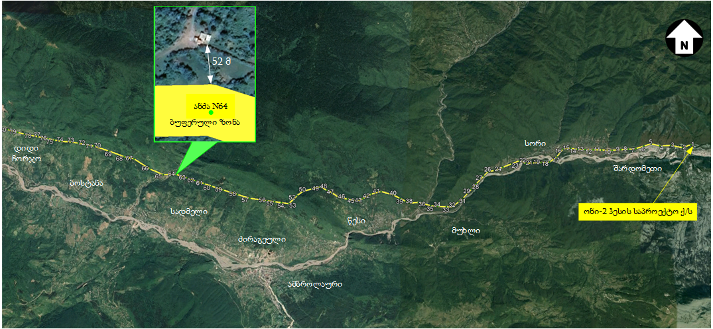

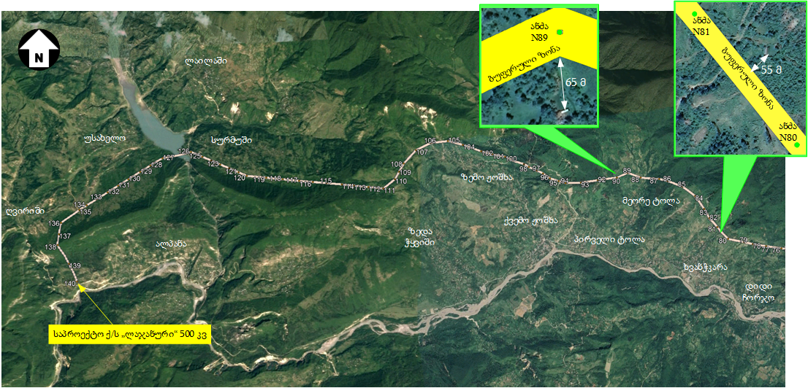

სურათი 2.1.2. ეგხ-ის დერეფნის ზოგიერთი მონაკვეთის ხედები
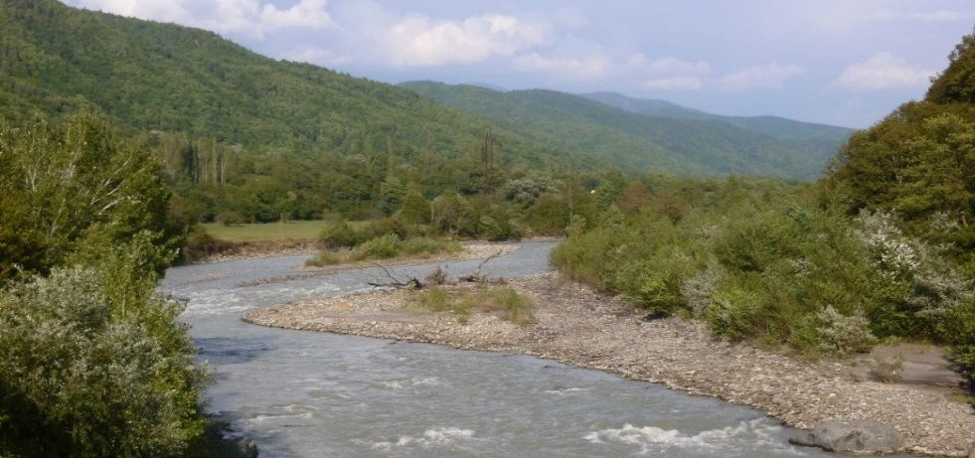  ეგხ-ის დერეფანი მდ. რიონის ჭალაში, სოფ. სორის მიმდებარედ | 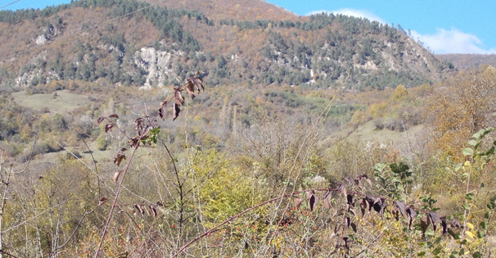  ეგხ-ის დერეფანი სოფ. ხვანჭკარას ზედა ნიშნულებზე
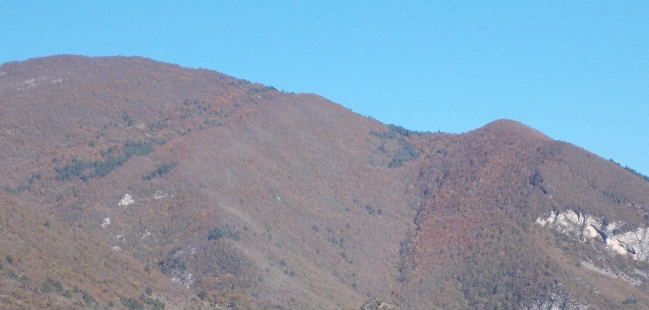  ეგხ-ის დერეფანი სოფ. საირმეს მიმდებარე ტერიტორიაზე | 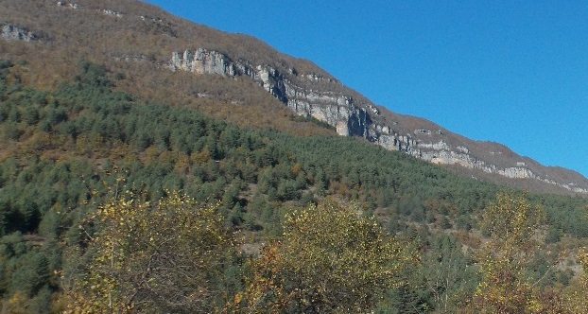  ეგხ-ის დერეფანი ტევრის მთის სამხრეთ ფერდობზე

საპროექტო ეგხ-ეს ტექნიკური მახასიათებლები
საპროექტო ეგხ წარმოადგენს 220კვ ძაბვის ორჯაჭვა საჰაერო გადამცემ ხაზს, რომლის გამტარების რაოდენობა ერთი ფაზისათვის სამია. გამტარების ტიპები იქნება ACSR 500/204, ACSR 400/51 ან ანალოგიური.
ტერქნიკურ-ეკონომიკური დასაბუთების მიხედვით, საპროექტო ეგხ-ის ტექნიკური პარამეტრები მიღებულია 220კვ ძაბვის ეგხ-ებისათვის მოქმედი სტანდარტების შესაბამისად. ეგხ-ის ტექნიკური პარამეტრების შესახებ ინფორმაცია მოცემულია ცხრილში 2.2.1.
ცხრილი 2.2.1.
ადგილმდებარერობა | ონის, ამბროლაურის და ცაგერის მუნიციპალიტეტების ტერიტორია
ეგხ-ის სიგრძე | 49 კმ
ნომინალური სიხშირე | 50 ჰც
ძაბვა | 220 კვ
პიკური მნიშვნელობის სტანდარტული იმპულსური ძაბვა, რომელიც უძლებს მეხის დაცემას | 1550 კვ
პიკური მნიშვნელობის სტანდარტული საკომუტაციო იმპულსი, რომელიც უძლებს მეხის დაცემას | 1175 კვ
დენის გაჟონვის ბილიკის მანძილი | 13.75 მმ
ანძების ტიპები | B-NS | შუალედური | მოხვევის კუთხე 00
 | B10-LC | დიდი დატვირთვის კუთხური | მოხვევის კუთხე 00-100
 | B-30 | მცირე დატვირთვის კუთხური | მოხვევის კუთხე 00-300
 | B-60 | საშუალო დატვირთვის კუთხური | მოხვევის კუთხე 300-600
 | B90/DE | მძიმე დატვირთვის კუთხური ან პორტალური | მოხვევის კუთხე 600-900  მოხვევის კუთხე 00-200
ანძები | დამოუკიდებელი კარკასული კონსტრუქცია, ფაზების ვერტიკალური კონფიგურაცია, ორი მეხამრიდით
ანძების ნომინალური დაცილება | 400 მ
ფაზის კონფიგურაცია | 3-AC 400/51, GOST 839-1980-ის მიხედვით, 400 მმ დაციელება ჩვეულებრივი მონაკვეთისათვის  3-AC 500/204, GOST 839-1980-ის მიხედვით, 400 მმ დაციელება გრძელ მონაკვეთებზე და სპეციაურ კვეთებზე
დამიწების სადენები | 1 ACS 95 მმ² -ჩვეულებრივი მონაკვეთებისათვის  1 ACS 185 მმ² - გრძელ მონაკვეთებზე და სპეციაურ კვეთებზე
ოპტიკურ ბოჭკოვანი დამიწების კაბელები | 1 48 ბოჭკოიანი დამიწების სადენი (ITU-T G.655)  ACS 95 მმ² ექვივალენტური - ჩვეულებრივი მონაკვეთებისათვის  1 ACS 185 მმ² ექვივალენტური- გრძელ მონაკვეთებზე და სპეციაურ კვეთებზე
იზოლატორები | კომპოზიტური პოლიმერების მყარი იზოლატორები, სილიკონით დაფარული I ტიპის შუალედური კომპლექტი
საძირკვლები | ბეტონის ფილა ჩამაგრებული ანკერებით (მყარი გრუინტის კლდოვანი ფენებისათვის). პირამიდის ან ბეტონის ბლოკის სახით ან საყრდენი ფილა  ხიმინჯების ტიპის ზედაპირული ფილით რბილ ან კონსოლიდირებულ რბილ გრუნტებში
პროექტის ეტაპის მიხედვით, საპროექტო ეგხ-ის შეფასებული საპროექტო სიმძლავრე, სიმძლავრის მინიმალური 0.95 კოეფიციენტის და გადაცემის საიმედოობის ზღვარის გათვალისწინებით, ნომინალურ პირობებში იქნება 2455 მგვტ-მდე.
იზოლატორთა ტიპის და რაოდენობის შერჩევისას, გათვალისწინებულია ქარის და ყინულის დატვირთვები, ასევე, უსაფრთხოების ფაქტორები. გაანგარიშების შედეგების მიხედვით შერჩეული იზოლატორის ტიპი მოცემულია ქვემოთ:
1-210 kN ტიპის იზოლატორის ერთჯაჭვიანი დამჭერი გირლანდა. გზის გადაკვეთის მონაკვეთებში გამოყენებული იქნება იზოლატორის ორჯაჭვიანი დამჭერი გირლანდა.

ანძის ტიპები
საპროექტო ეგხ-ისათვის შერჩეულია ანძები, ადგილზე ასაწყობი კარკასული კონსტრუქცით, რომელსაც ექნება ფაზების ვერტიკალური კონფიგურაცია, ორი მეხამრიდით. იხ. ნახაზი 2.3.1.
შემოთავაზებული ტიპის ანძის უპირატესობას განაპირობებს, ადგილზე ასაწყობი საფუძვლები, რის გამოც ხდება ანძის საფუძვლის ზედაპირებზე დიდი დატვირთვების თავიდან აცილება. საპროექტო დერეფანში ანძების კონსტრუქციები დასაწყობებული იქნება ამისათვის შერჩეულ ადგილებზე, საიდანაც საჭიროების მიხედვით გადატანილი იქნება კონკრეტული ანძის განთავსების ტერიტორიაზე
როგორც 4.2.1. ცხრილშია მოცემული ძირითადად გამოყენებულიიქნება შემდეგი ტიპის ანძები:
- ანკერულ-კუთხოვანი კონსტრუქცია გადამცემი ხაზის მცირე კუთხეებისთვის 0° ... 30°;
- ანკერულ-კუთხოვანი კონსტრუქცია გადამცემი ხაზის საშუალო კუთხეებისთვის 30° ...60°;
- ანკერულ-კუთხოვანი კონსტრუქცია გადამცემი ხაზის დიდი კუთხეებისთვის 60° ... 90° და ტერმინალური ანძისთვის.
რთული რელიეფისა და, ზოგ შემთხვევებში, ანძებს შორის დიდი დაცილების გამო (ხევებისა და მდინარეთა ხეობების გადაკვეთა, სადაც რელიეფი იძლევა ამის საშუალებას), საჭირო იქნება სპეციალური ანძის ტიპის გამოყენება, რომლის მეშვეობითაც შეიძლება ანძებს შორის ინტერვალის გაზრდა 1400მ-მდე.
საპროექტო დერეფნის მთლიანი მონაკვეთის რელიეფის სირთულიდან გამომდინარე, საჭირო იქნება ანძების ფეხების დაგრძელება როდესაც ისინი ფერდობებზე განთავსდებიან. ეს შეამცირებს მიწის სამუშაოების მოცულობასა და ზემოქმედებას გარემოზე.
ნახაზი 2.3.1. ტიპიური 220კვ-იანი ორჯაჭვიანი ანძა ვერტიკალური კონფიგურაციით
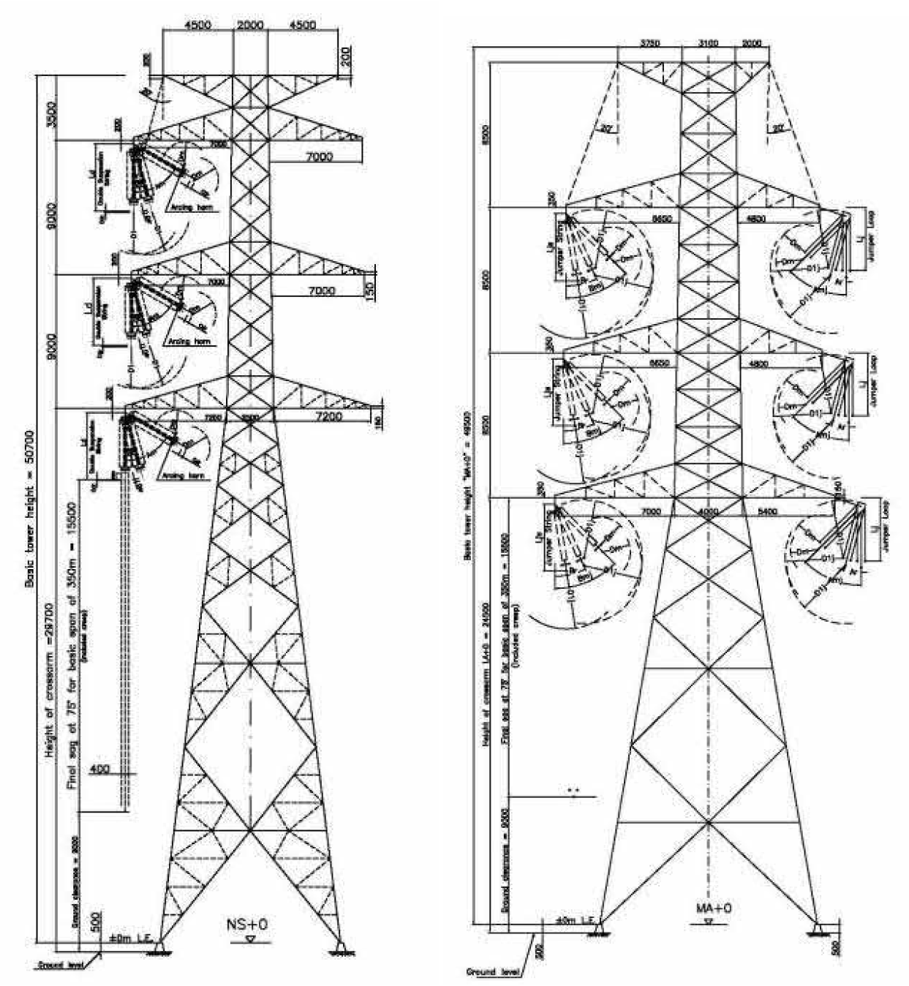

საძირკვლები
გრუნტების ფიზიკურ-მექანიკური თვისებების შესწავლის შედეგების მიხედვით, დადგინდა, რომ საჭიროა სხვადასხვა ტიპის საძირკვლების გამოყენება.
საპროექტო ეგხ-ის მთელ დერეფანში, უპირატესად, გამოყენებული იქნება ფილა- საკვამურის ან წაკვეთილი პირამიდის ტიპის საძირკვლები.
ზოგადად, ყველა ტიპის საძირკვლების ქვეშ ფსკერის მოსაწყობად, პროექტი ითვალისწინებს ღორღის ან ხრეშის გულმოდგინედ დატკეპნილი ფენის მომზადების მოწყობას. იმ ჰორიზონტალური ძალვების მისაღებად, რომლებიც აღემატებიან საძირკვლის ბლოკისათვის დასაშვებ ძალებს, პროექტით გათვალისწინებულია რკინა-ბეტონის რიგელების დაყენება. საძირკვლის ბლოკის დგარზე რიგელის მისამაგრებლად, გამოყენებულია ლითონის სპეციალური სამაგრი დეტალები.
ნახაზი 2.3.1.1. საყრდენის ტიპიური საძირკვლები
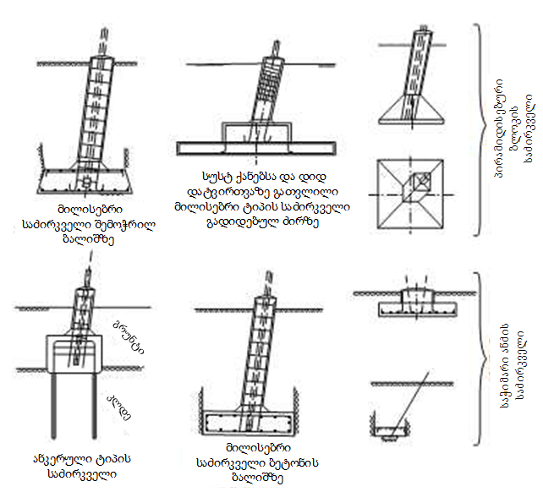

სამშენებლო სამუშაოები
სამშენებლო სამუშაოები გულისხმობს დერეფნის მცენარეული საფარისგან გასუფთავებას, ნაყოფიერი ფენის მოხსნა-დასაწყობებას, დროებითი მისასვლელი გზების მოწყობას, მშენებლობისათვის საჭირო მასალების დასაწყობებას და, ბოლოს, სარეკულტივაციო სამუშაოებს.
სამშენებლო სამუშაოების მომსახურებისათვის, სამშენებლო ბანაკებში ბეტონის კვანძების და სხვა დამხმარე საამქროების მოწყობა საჭიროებას არ წარმოადგენს, რადგან საპროექტო ანძების საძირკვლები და კონსტრუქციები შემოტანილი იქნება მზა სახით. ანძების განთავსების დროს საჭირო მცირე რაოდენობის ბეტონი ნარევი შემოტანილი იქნება სხვა იურიდიული პირების ბეტონის საწარმოებიდან, შესაბამისად, ბეტონის ნარევის გამოყენების საჭიროება ეგხ-ის მშენებლობის პროცესში მინიმალურია). გამომდინარე აღნიშნულიდან, გათვალისწინებულია ეგხ-ის კონსტრუქციების დასაწყობების ადგილების და სატრანსპორტო საშუალებებისა და ტექნიკის სადგომების მოწყობა.
სამუშაოების დამთავრების შემდეგ, მოხდება სამშენებლო ინფრასტრუქტურის დემონტაჟი და ტერიტორიიდან გატანა, ტერიტორიიდან გატანილი იქნება, ასევე სამშენებლო ნარჩენები და მოხდება დაზიანებული უბნების აღდგენა. დაბინძურებული ნიადაგის და გრუნტის არსებობის შემთხევაში, მოხდება მისი მოხსნა და შემდგომი რემედიაციისათვის გადაეცემა ამ საქმიანობაზე შესაბამისი ნებართვის მქონე კონტრაქტორისთვის.
მშენებლობის დაწყებამდე მოხსნილი ნიადაგის ნაყოფიერი ფენა გამოყენებული იქნება სამშენებელო ინფრასტრუქტურის განთავსების ადგილების და ანძების მიმდებარე ტერიტორიების რეკულტივაციისათვის.
სამშენებლო სამუშაოები გაგრძელდება დაახლოებით 1.0 წელიწადი. მშენებლობაში დასაქმებულთა მიახლოებითი რაოდენობა იქნება 80 კაცი. სამუშაო იქნება ერთცვლიანი, 8- საათიანი სამუშაო დღით. ღამის საათებში სამუშაოების შესრულება დაგეგმილი არ არის.

მშენებლობისთვის დამხმარე ინფრასტრუქტურა

მისასვლელი გზები
სამშენებლო მოედნებამდე თითქმის ყველა ლოკაციაზე მიდის არსებული ადგილობრივი გზები, საპროექტო რეგიონში სამშენებლო მასალების და საყრდენი ანძების კონსტრუქციების ტრანსპორტირება მოხდება ქუთაისი-ალპანა-მამისონის და თერჯოლა-ამბროლაური-ონის არსებული საავტომობილო გზების გამოყენებით. საპროექტო დერეფნის კონკრეტულ მონაკვეთებზე კონსტრუქციების და მასალების გადატანა მოხდება, არსებული დასახლებული პუნქტების ტერიტორიებზე გამავალი გზების გამოყენებით, ხოლო შემდეგ სატყეო ან სოფლის მიმდებარე გზებით. ახალი მისასვლელი გზები მოსაწყობი იქნება რამოდენიმე სამშენებლო უბანთან, კერძოდ:
- N 7, 8, 9 საყრდენ ანძამდე მოსაწყობი იქნება დაახლოებით 60-100 მ სიგრძის ახალი გზის, ტერიტორია წარმოადგენს ნამდინარევ ადგილებს, სადაც წარმოდგენილი ნიადაგის ნაყოფიერი ფენა გვხდება დაახლოებით 10სმ, თუმცა იგი არეულია ქვა-ღორღში და არ წარმოადგენს მაღალი ღირებულების მქონე ჰუმუსოვან ფენას;
- N 25 დან N40 საყრდენ ანძამდე მოსაწყობი იქნება არსებული გზიდან გამავალი, დაახლოებით, 30 მ სიგრძის ახალი გზები, რომელთა საერთო სიგრძე 500მ-ია. აქ სამშენებლო მოედნები განთავსდება ტყით დაფარულ ფერდობებზე, სადაც გვხდება დაახლოებით 10-15 სმ სისქის ნიადაგის ნაყოფიერი ფენა;
- აღნიშნულის გარდა, საჭირო იქნება N62, 63, 85 და N139 საყრდენი ანძების სამშენებლო მოედნებამდე მისასვლელი გზების მოწყობა, საერთო სიგრძით, დაახლოებით 150-200 მ.
ახალი მისასვლელი გზების სიგანე იქნება მაქსიმუმ 5მ, რომლებიც მოეწყობა კარგად დატკეპნილი და სათანადოდ შევსებული ზედაპირის საბოლოო საფარით, სულ მცირე, 0.5მ არსებული გრუნტის დონის ზემოთ. გზა, ასევე, უნდა იყოს უზრუნველყოფილი სათანადო დრენაჟით, გამორეცხვის თავიდან აცილების მიზნით. იმ ადგილებში, სადაც მაღალია ეროზიული პროცესების განვითარების რისკი, აუცილებელია სამთო არხების მოწყობა და ფერდობების გამაგრების სამუშაოების შესრულება.

სამშენებლო მასალების დროებითი დასაწყობების ადგილები
მშენებლობის წარმოება დაგეგმილია 3 სამშენებლო მასალების დასაწყობების ტერიტორიიდან, სადაც დროებით დასაწყობდება საყრდენი ანძის კონსტრუქციები, რკინა ბეტონის საძირკვლები და სხვა. როგორც აღვნიშნეთ, მშენებლობისთვის ახალი ბეტონის კვანძის, სამსხვრევ-დამახარისხებელი დანადგარის და სამშენებლო ბანაკების მოწყობა დაგეგმილი არ არის.
პირობითად, N1 მასალების დროებითი დასაწყობების ტერიტორიად შერჩეულია, დაახლოებით, 1ჰა ფართის ტერიტორია, სოფ. სორის დასავლეთით, 1.5 კმ-ის მოშორებით, მდ. რიონის მარჯვენა სანაპიროზე, მისი აქტიური კალაპიტიდან დაახლოებით 100მ-ში. შერჩეული ტერიტორია ემიჯნება არსებულ მოასფალტებულ გზას.
ტერიტორიის წვეროების კოორდინატებია:
- X 357133 Y 4713344;
- X 357111 Y 4731445;
- X 357239 Y 4713539;
- X 357259 Y 4713376.
აღნშნული ნაკვეთზე წარმოდგენილია, დაახლოებით, 10სმ სისქის ნიადაგის ნაყოფიერი ფენა.
პირობითად, N1 სასაწყობო ტერიტორიიდან, შესაძლებელია მომარაგდეს N1 და N63 საყრდენ ანძებამდე არსებული სამშენებლო მოედნები.
N2 სასაწყობო ტერიტორიად შერჩეულია, დაახლოებით, 1000მ² ფართის ტერიტორია, სოფ. მეორე ტოლას ჩრდილო-დასავლეთით, დაახლოებით 500-600მ-ში. ტერიტორიაზე წარმოდგენილია, დაახლოებით, 10-15სმ სისქის ნიადაგის ნაყოფიერი ფენა. შერჩეული ნაკვეთის გარშემო გვხდება ხე-მცენარეები, რომლებიც ზემოქმედების ქვეშ არ მოექცევიან.
ტერიტორიის წვეროების კოორდინატებია:
- X 335757 Y 4716662;
- X 335831 Y 4716723;
- X 335864 Y 4716684;
- X 335824 Y 4716640.
პირობითად, N2 სასაწყობო ტერიტორიიდან შესაძლებელი იქნება წარიმართოს N63 საპროექტო ანძიდან N138 ანძამდე სამშენებლო მოედნები.
ასევე, მშენებლობისთვის საჭირო მასალების დასაწყობება და მობილიზება მოხდება საპროექტო „ლაჯანური 500“ ქვესადგურის ტერიტორიიდან.

ნახაზი 2.4.1.2.1. ტრანსპორტის მიმართულება და სამშენებლო მასალების დასაწყობების N1 და N2 ტერიტორია
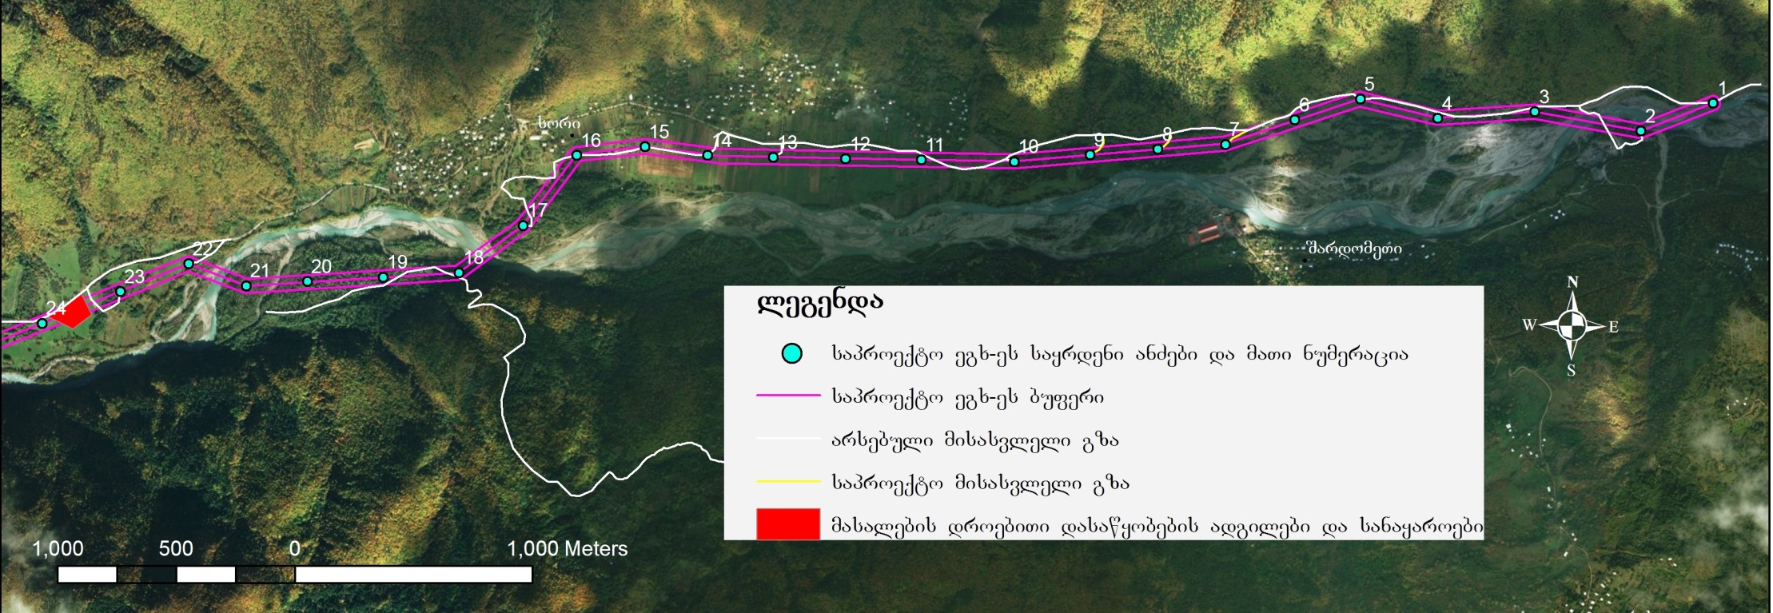
1

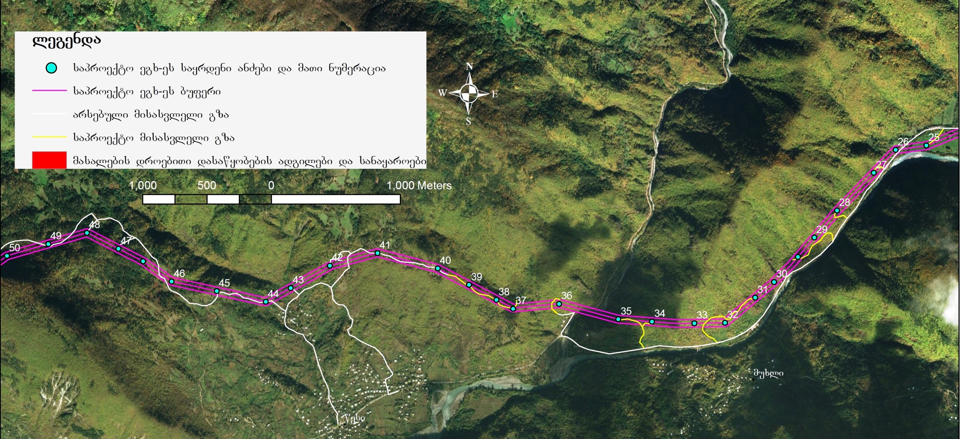
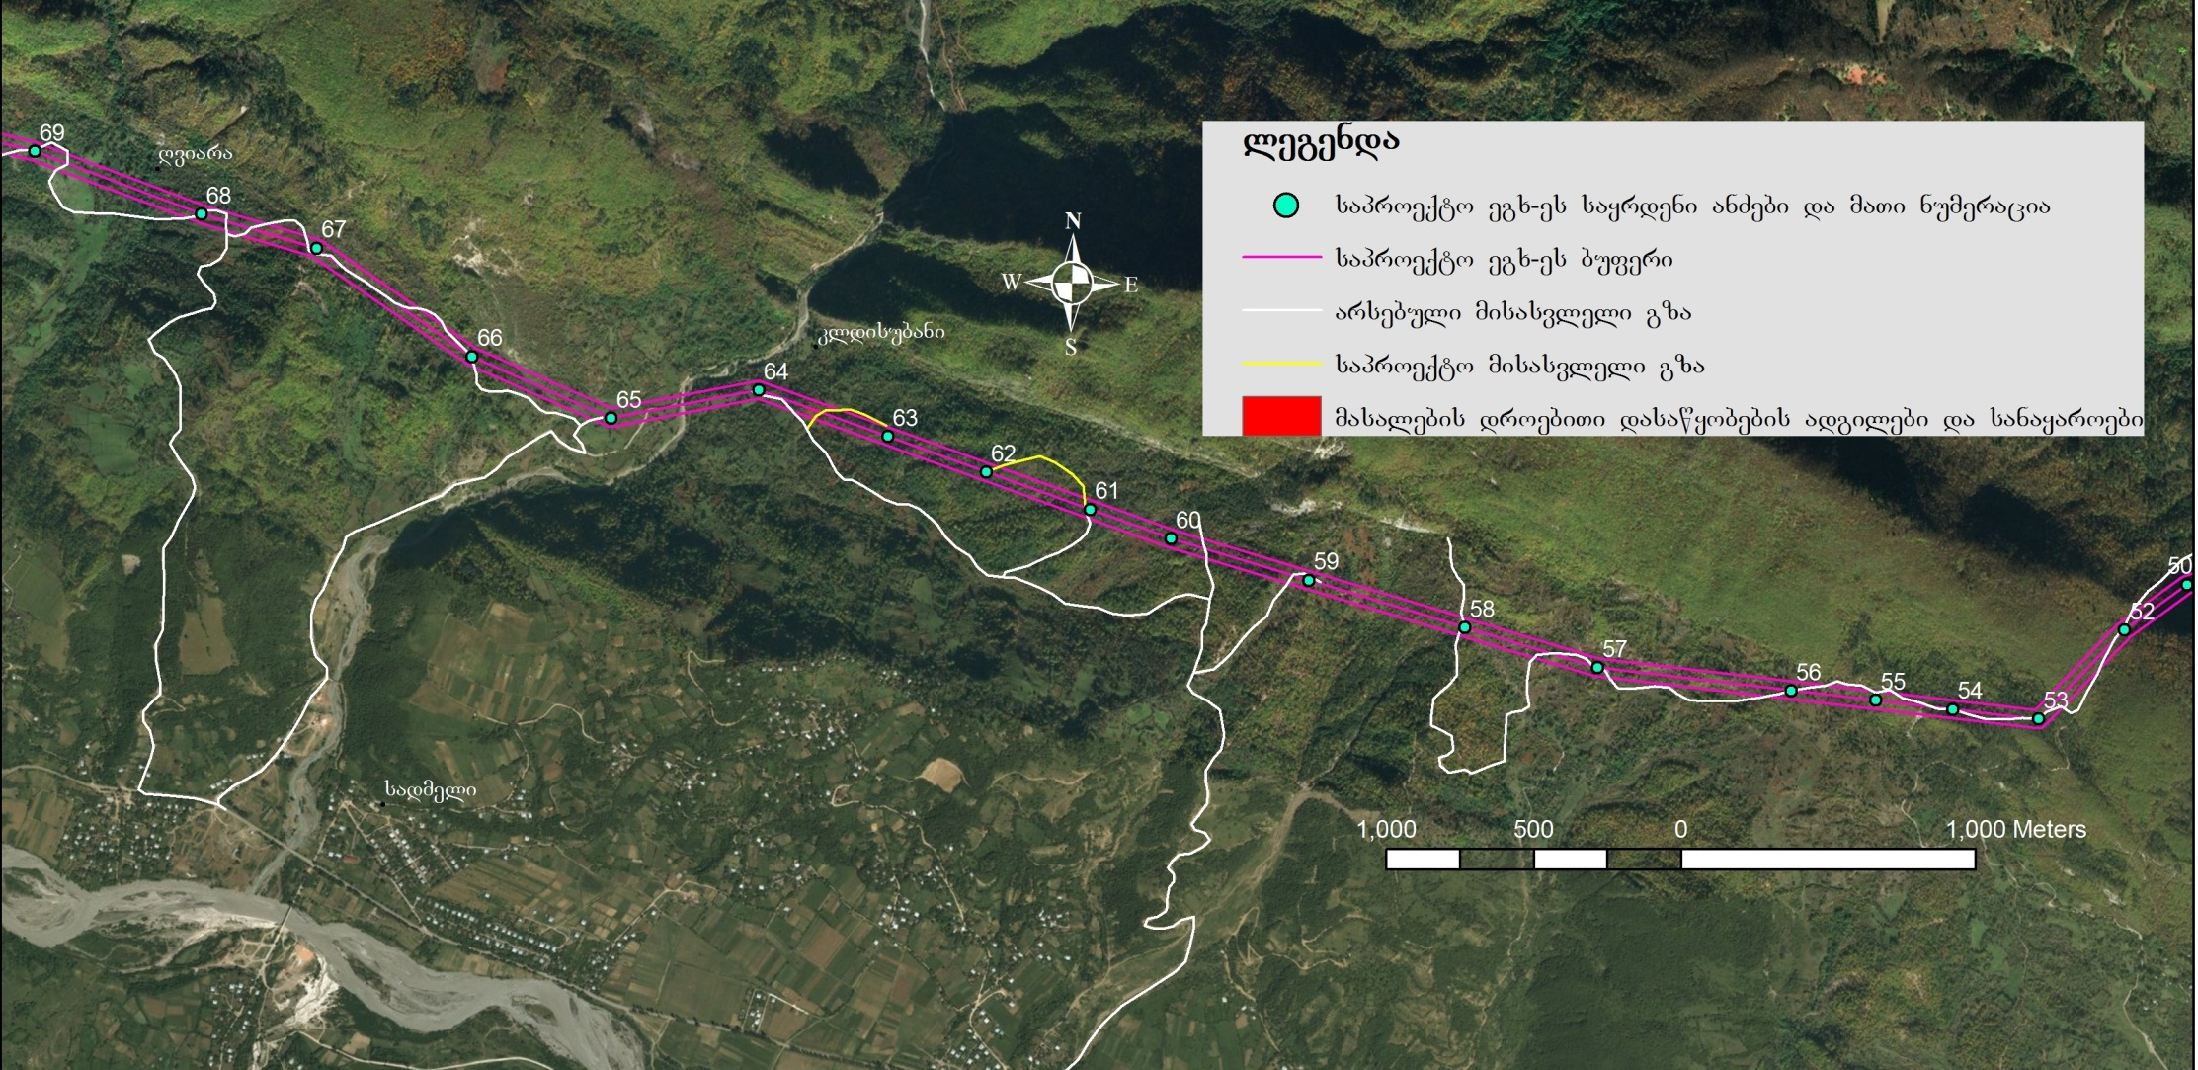
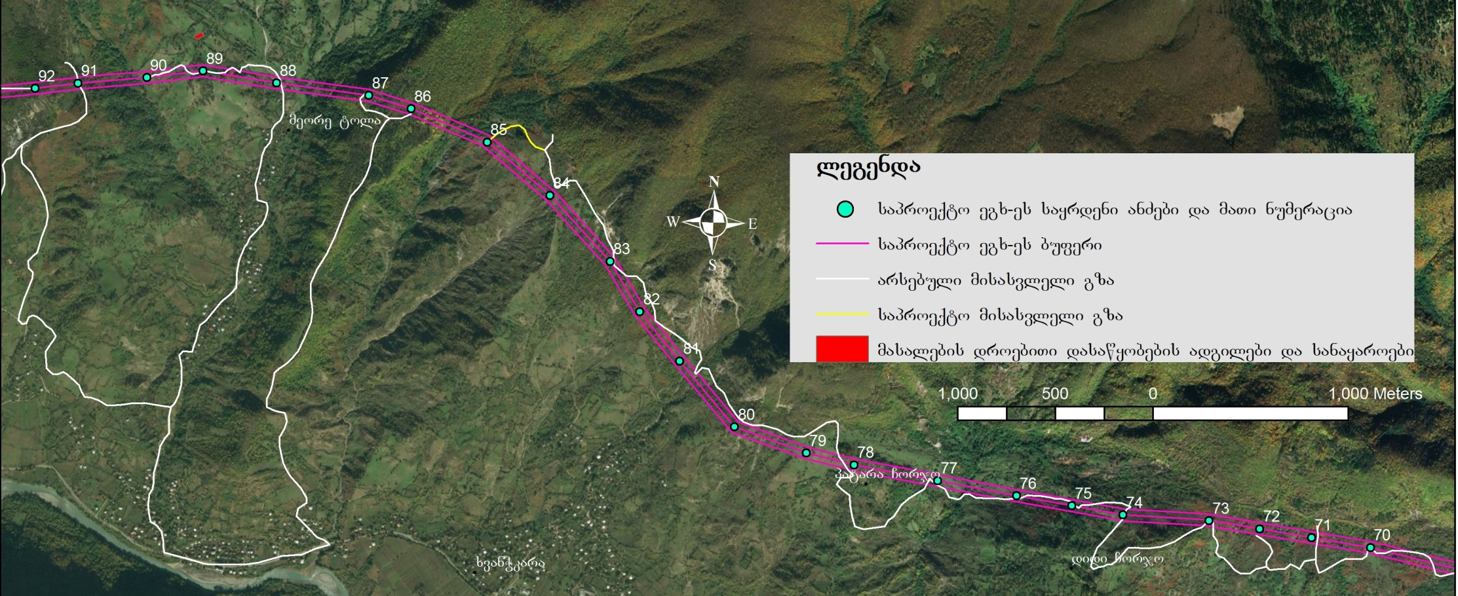
2
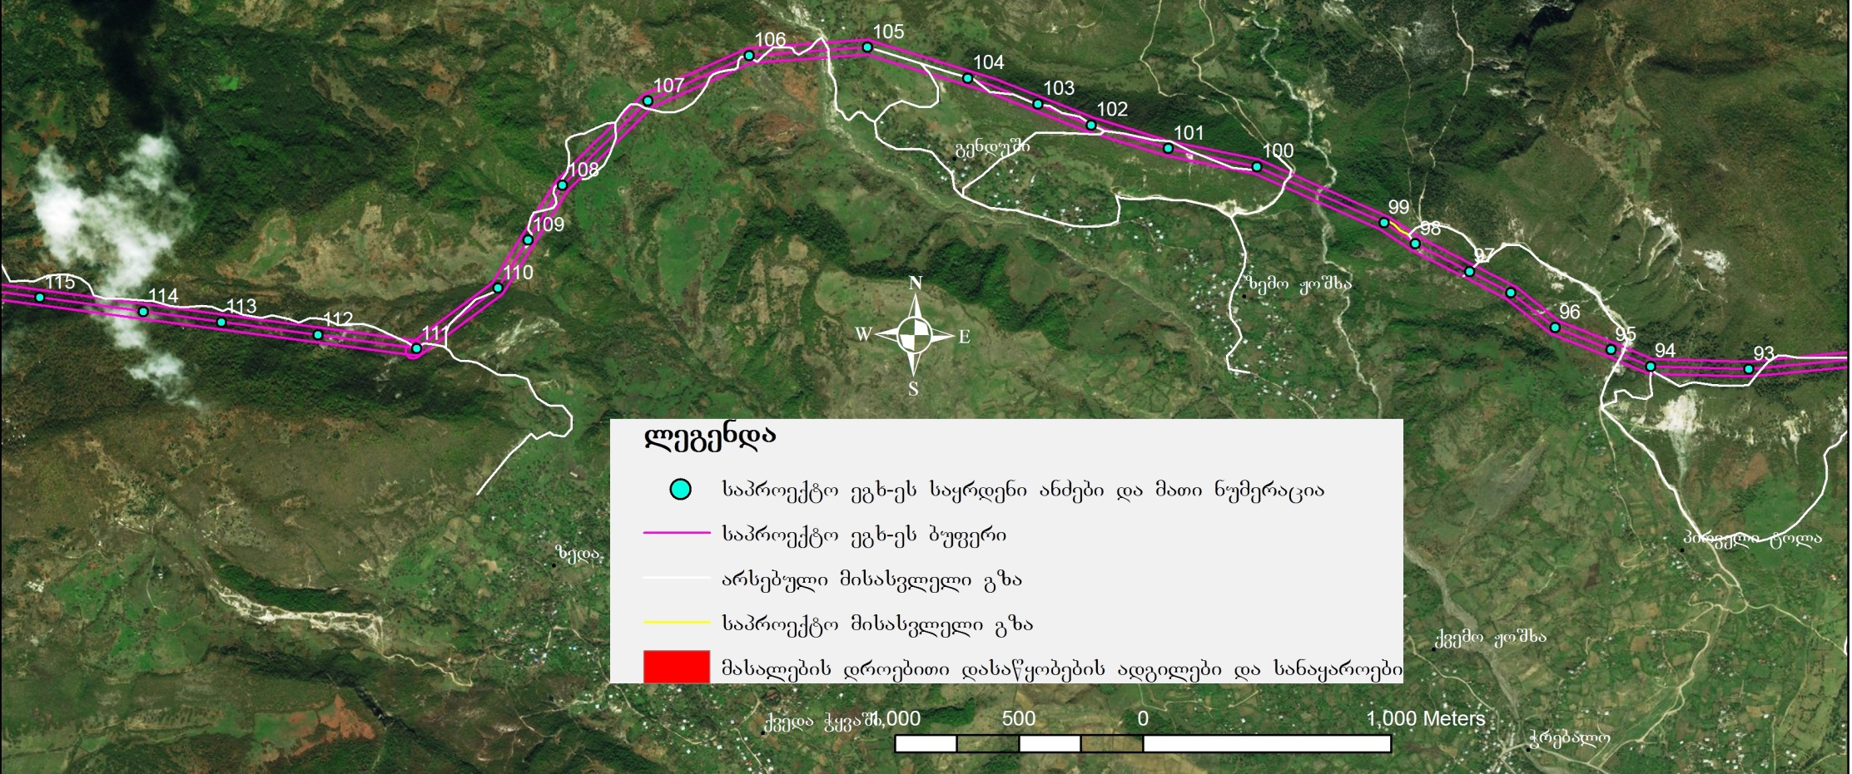

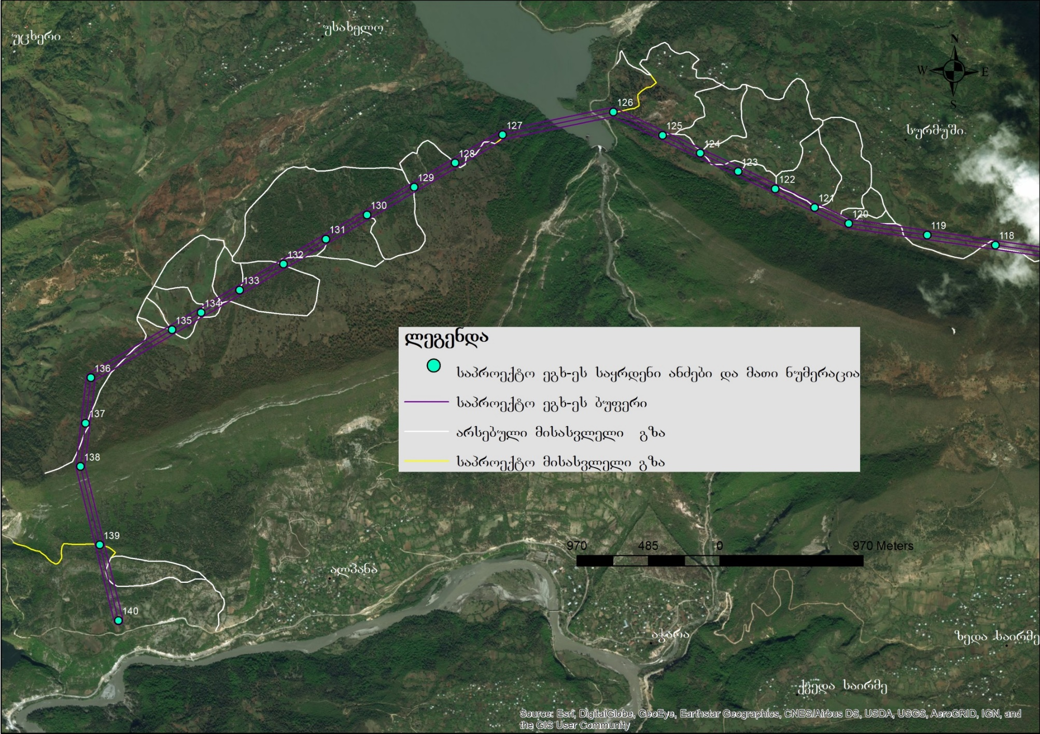

ბუნებრივი და სოციალური გარემოს ფონური მდგომარეობა
საპროექტო ტერიტორია განთავსებულია ონის, ამბროლაურის და ცაგერის მუნიციპალიტეტებში.
ონის მუნიციპალიტეტი - ადმინისტრაციულ-ტერიტორიული ერთეული რაჭა-ლეჩხუმის და ქვემო სვანეთის მხარეში. ონის მუნიციპალიტეტს აღმოსავლეთით ესაზღვრება ჯავის, დასავლეთით - ამბროლაურისა და ლენტეხის, სამხრეთით - საჩხერის მუნიციპალიტეტები, ჩრდილოეთით - ყაბარდო-ბალყარეთისა და ჩრდილოეთი ოსეთის რესპუბლიკები. ფართობი 1326,3 კმ².
ამბროლაურის მუნიციპალიტეტი მდებარეობს კავკასიონის სისტემის სამხრეთი ფერდობის ზონაში. სამხრეთ-აღმოსავლეთი ესაზღვრება რაჭის ქედს, ჩრდილოეთით კი ლეჩხუმის ქედი. ტერიტორია - 1141 კმ²,
ცაგერის მუნიციპალიტეტი მდებარეობს დასავლეთ საქართველოს ჩრდილო ნაწილში. ცენტრალური კავკასიონის გვერდითი ქედების: ლეჩხუმის, სამეგრელოსა და რაჭის თავშესაყარ ზონაში. მდინარეების რიონის და ცხენისწყლის შუ,ა ზემო და მათი შენაკადების (ლაჯანური,ჯონოული და სხვა) აუზებში.
მუნიციპალიტეტს ჩრდილოეთიდან ესაზღვრება ლენტეხის, აღმოსავლეთიდან - ამბროლაურის, სამხრეთიდან - წყალტუბოს, დასავლეთიდან - ხონისა და მარტვილის მუნიციპალიტეტები.
ცაგერის (ლეჩხუმის) მუნიციპალიტეტი საქართველოს ტერიტორიულ-ადმინისტრაციული მოწყობის მიხედვით, რაჭა-ლეჩხუმისა და ქვემო სვანეთის რეგიონში შედის, რომლის ფართობი არის 754კვ.კმ. ზღვის დონიდან უდაბლესი ადგილი არის 321 მეტრი, უმაღლესი - მის ჩრდილო-დასავლეთით არსებული ცეკურის მთა, რომელიც ზღვის დონიდან 3173 მეტრის სიმაღლეზეა. მუნიციპალიტეტის ადმინისტრაციული ცენტრია ქალაქი ცაგერი. მანძილი დედაქალაქიდან ადმინისტრაციულ ცენტრამდე 325 კმ-ია.
ონის მუნიციპალიტეტის ჰაერის საშუალო წლიური ტემპერატურა +10, იანვრის საშუალო - 0.1, ივლისის საშუალო ტემპერატურა +20.05. ნალექების წლიური რაოდენობა 1048მმ-ია.
ამბროლაურის მუნიციპალიტეტის ჰაერის საშუალო წლიური ტემპერატურა +11,2, იანვრის საშუალო - 0.3, ივლისის საშუალო ტემპერატურა +22.1. ნალექების წლიური რაოდენობა 1075 მმ-ია.
ცაგერის მუნიციპალიტეტის დაბალ ზონაში, ზღვის დონიდან 800 მეტრ სიმაღლეზე ჰაერის საშუალო წლიური ტემპერატურა +11,4⁰, იანვრის საშუალო - 0⁰, ივლისის საშუალო ტემპერატურა +22⁰. ნალექებისნ წლიური რაოდენობა 900-1000 მმ-ია.
საპროექტო ელ. გადამცემი ხაზის ტრასა გადის, როგორც გეომორფოლოგიურად, ასევე გეოლოგიურად განსხვავებულ პირობებში. იგი კვეთს რამდენიმე გეოტექტონიკური დარაიონების და ასევე განსხვავებულ კლიმატურ ზონებს.
საინჟინრო-გეოლოგიური თვალსაზრისით, საპროექტო ელექტროგადამცემი ხაზების ტრასები გადის რთულ გეომორფოლოგიურ და კლიმატურ პირობებში, თუმცა, შესწავლილ წერტილებში არ გამოვლენილა არახელსაყრელი გეოდინამიური მოვლენები – მეწყერი, კარსტი, წარეცხვითი რელიეფი და სხვა.
საერთოდ, ყველა შესწავლილ წერტილში გამოვლინდა ანძის მოწყობისათვის დამაკმაყოფილებელი პირობები.
საპროექტო ეგხ „ონი-ლაჯანური“ კვეთს მდ. რიონის აუზის მრავალ მდინარესა და უსახელო ხევს, მათ შორის, აღსანიშნავია, თავად მდ. რიონი, ლუხუნის წყალი, რიცეულია, ასკისწყალი. აქვე უნდა აღვნიშნოთ, რომ საპროექტო ეგხ-ეს ბოლო მონაკვეთი გადაკვეთს ლაჯანურის წყალსაცავს.
საპროექტო ტერიტორია მოიცავს რაჭა-ლეჩხუმის გეობოტანიკურ რაიონებს. რაჭა-ლეჩხუმის გეობოტანიკურ რაიონის მცენარეული საფარი ფიტოცენოლოგიური მრავალფეროვნებით ხასიათდება. ზღვიდან საკმაოდ დიდი დაშორებისა და ჰავის შედარებით მეტი სიმშრალის გამო, რაიონის მცენარეული საფარის შემადგენლობაში, ზემოთ განხილულ რაიონებთან შედარებით, მეტ ფართობებს იკავებს ჰემიქსეროფილური მცენარეულობის წარმომადგენლები - როგორც ტყის დაჯგუფებები (მუხნარი, ფიჭვნარი და სხვა), ისე ბუჩქნარები და ბალახეულობა. მცენარეულობის სარტყლიანობის კოლხური ტიპი ტერიტორიის სხვადასხვა ნაწილში, ედაფურ და კლიმატურ თავისებურებებთან დაკავშირებით, გარკვეულ ცვალებადობას განიცდის (სარტყლიანობის ტიპის ვარიანტები, სუბვარიენტები).
ტყის სარტყელი ვრცელდება ზღვის დონიდან 1800-1850მ-მდე. იგი მოიცაავს ზემო იმერეთის მთისწინებს და მთების ქვემო და შუა სარტყლებს. ტყის სარტყელში შესაძლებელია გამოიყოს რამდენიმე ქვესარტყელი, კერძოდ: ა. შერეული ფართოფოთლოვანი და მუხნარი ტყეების ქვესარტყელი; ბ. წიფლნარი და მუქწიწვიანი ტყეების ქვესარტყელი.
ა. შერეული ფართოფოთლოვანი და მუხნარი ტყეების ქვესარტყელი ვრცელდება ზღვის დონიდან 1000-1100მ-მდე. ტყის მცენარეულობის შემადგენლობაში ერთ-ერთი მთავარი ადგილი შერეულ ფართოფოთლოვან ტყეს უკავია. ამ ტყის დაჯგუფებები გაბატონებულია ჩრდილოეთის, დასავლეთის და აღმოსავლეთის ექსპოზიციის ფერდობებზე. გვხვდება ტყის მრავალი ვარიანტი იმის მიხედვით, თუ როგორი შემადგენლობით და ურთიერთთანაფარდობით არის წარმოდგენილი ტყის შემქმნელი სახეობები (ედიფიკატორები). პოლიდომინანტური ფართოფოთლოვანი ტყეების შემადგენლობაში წამყვანი სახეობების-წიფელი (Fagus orientalis), წაბლი (Castanea sativa), რცხილა (Carpinus caucaasica); შერეულია ცაცხვი (Tilia caucasica), ლეკა (Acer platanoides), ქორაფი (Acer laetum) და სხვა. გვხვდება მონოდომინანტური და ბიდომინანტური ფართოფოთლოვანი ტყეებიც-რცხილნარი (Carpinus caucasica), წაბლნარი (Castanea sativa), წიფლნარი (Fagus orientalis), წიფლნარ-რცხილნარი, წიფლნარ-წაბლნარი და სხვა. ტყეების რელიქტურობის ხარისხი შედარებით დაბალია. საკმაოდ იშვიათად გვხვდება ფართოფოთლოვანი ტყის კორომები რელიქტური კოლხური ქვეტყით-შქერით (Rhododendron ponticum), წყავით (Lauroceerasus officinalis), ჭყორით (Ilex colchica), კავკასიური მოცვით (Vaccinium arctostaphylos), მოლოზანათი (Viburnum orientalis), სუროთი (Hedera colchica) და სხვა. სამხრეთის ექსპოზიციის ფერდობებზე გაბატონებულია მონოდომინანტური მუხნარი (Quercus iberica) ტყე. მუხასთან შერეულია მცირე რაოდენობით იფანი (Fraxinus excelsior), ცაცხვი (Tilia caaucasica), რცხილა (Carpinus caucasica) და სხვა. ქვეტყეში ყველაზე ხშირად აღინიშნება ჯაგრცხილა (Carpinus orientalis). ჰემიქსეროფილური მუხნარ-ჯაგრცხილნარი (Quercus iberica-Carpinus orientalis) რაიონის ტერიტორიაზე საკმაოდ ფართოდაა გავრცელებული, რაც რაჭა-ლეჩხუმის რაიონს მნიშვნელოვნად განასხვავებს კოლხეტის გეობოტანიკური რაიონებისაგან და აახლოებს მას აღმოსავლეთ საქართველოს მთიან რაიონებთან. მუხნარი კორომების ქვეტყეში წარმოდგენილია სიმშრალისამტანი ბუჩქების სხვა სახეობებიც-კვიდო (ligustrum vulgare), კუნელი (Crataegus kyrtostila), თრიმლი (Cotinus coggygria), ზღმარტლი (Mespilus germanica), შინდი (Cornus mas) და სხვა. ფართოფოთლოვანი და მუხნარი ტყეების ქვესარტყელში აქაიქ აღინიშნება წიწვიანი ტყის მომცრო ნაკვეთები და ფრაგმენტები, მათ შორის გვხვდება ფიჭვნარი (Pinus kochiana), ნაძვნარი (Picea orientalis), ფიჭვნარ-ნაძვნარი, წიფლნარ-ნაძვნარი.
ბ. წიფლნარი და მუქწიწვიანი ტყეების ქვესარტყელი ვრცელდება ზ. დ. 1000-1100მ-დან 1800-1850მ-მდე. სიმაღლის ამ ფარგლებში ტყის მცენარეულობის შემადგენლობაში დომინირებს წიფლნარი და მუქწიწვიანი ტყეები, წიფლნარი (Fagus orientalis) ტყეები წარმოდგენილია როგორც მონოდომინანტური (წმინდა), ისე შერეული სახით. უკანასკნელთა შორის გვხვდება რცხილნარ-წიფლნარი (Carpinus caucasica, Fagus orientalis), ნაძვნარ-წიფლნარი (Picea orientalis, Fagus orientalis), სოჭნარ-წიფლნარი (Abies nordmanniana, Fagus orientalis), ნაძვნარ-სოჭნარ-წიფლნარი (Picea orientalis, Abies nordmanniana, fagus orientalis). ზოგიერთ ხეობაში (ასკის წყლის ხეობა, ლაჯანურის ხეობა, ხეობები მდ. რიონის ზემო წელის მარცხენა სანაპიროზე და სხვ.) ტყის მცენარეულობა თითქმის მთლიანად წიფლნარებითაა წარმოდგენილი, წიწვიანი ტყეები აქ საერთოდ არ გვხვდება. ზ. დ. 1300-1700მ ფარგლებში რაიონის ყველა ნაწილში (გარდა იმ ხეობებისა, სადაც მხოლოდ წიფლნარებია გავრცელებული) ყველა ექსპოზიციის კალთაზე დომინირებს მუქწიწვიანი ტყეები-სოჭნარი (Abies nordmanniana), ნაძვნარი (Picea orientaalis), ნაძვნარ-სოჭნარი, წიფლნარ-სოჭნარი. წიწვიანი ტყეები განსაკუთრებით ფართო გავრცელებას აღწევს მდ. რიონის ზემო წელზე, მდ. ჭანჭახის აუზში რაჭისა და ლეჩხუმის ქედების რიგ ხეობებში. მუქწიწვიანი ტყეების არეალში არაიშვიათად აღინიშნება ფიჭვნარი (Pinus kochiana) და ნაძვნარ-ფიჭვნარი (Picea orientalis, Pinus kochiana) კორომებიც, რომლებსაც უფრო ხშირად მკვეთრად დაქანებული კლდოვანი ფერდობები უჭირავს. ამავე ქვესარტყელში, მის ქვემო ნაწილში (ზ. დ. 1350-1400მ-მდე) სამხრეთის ექსპოზიციის ფერდობებზე (განსაკუთრებით კირქვიან ნაწილში) საკმაოდ ფართო გავრცელებას აღწევს მუხნარი (Quercus iberica) ტყის დაჯგუფებები. ტყის მცენარეულობის რელიქტურობის ხარისხი ამ ქვესარტყელში კიდევ უფრო დაბალია, ტყეები (ფოთლოვანი, მუქწიწვიანი) რელიქტური კოლხური ქვეტყით (შქერი, წყავი, ჭყორი, კავკასიური მოცვი, კოლხური სურო და სხვ.) წარმოდგენილია მეტწილად მომცრო ნაკვეთების სახით და ფრაგმენტულად.
გ. სუბალპური სარტყელი მოიცავს ჰიფსომეტრულ ზოლს ზ. დ. 1800-1850 მ-დან 2500მ-მდე. სუბალპური ტყეები რაიონში მცირედაა შემორჩენილი, ძირითადად მთავარი წყალგამყოფი ქედისა და მაღალი შტოქედების კალთებზე. ტყეების შემადგენლობაში მონაწილეობს არყნარი (Betula litwinowii), მაღალმთის მუხნარი (Quercus macranthera), ნეკერჩხლიანი (Acer trautvetteri), სუბალპური წიფლნარი (Fagus orientalis), სუბალპური სოჭნარი (Abies nordmanniana), სუბალპური ფიჭვნარი (Pinus kochiana). გვხვდება ბიდომინანტური ტყის დაჯგუფებებიც, კერძოდ, წიფლნარ-ნეკერჩხლიანი, სოჭნარ-ნეკერჩხლიანი, წიფლნარ-სოჭნარი და სხვ. მაღალმთის (სუბალპური ტყეების ტოპოლოგიურ სპექტრში) აღინიშნება კოლხური ასოციაციებიც, კერძოდ, წიფლნარი და წიფლნარ-სოჭნარი კავკასიური მოცვის (Vaccinium arctostaphylos) ქვეტყით, ჭყორის (Ilex colchica) ქვეტყით და სხვა.
რაიონის სუბალპური მაღალბალახეულობა ძირითადად შექმნილია შემდეგი სახეობებისაგან: Aconitum nasutum, Campanula latifolia, Chaerophyllum maculatum, Ligustrum alatum, Senecio rhombifolius, Valeriana alliariaefolia და სხვა.
სუბალპური მდელოების შემადგენლობაში გაბატონებულია პოლიდომინანტური მარცვლოვან-ნაირბალახოვანი მდელო თავისი მრავალი ვარიანტით. წამყვან სახეობებს შორისაა: Anthoxanthum odoratum, Astrantia maxima, Bromus variegatus, Betonica grandiflora, Calamagrostis arundinacea, Geranium ibericum, Geranium sylvaticum, Trifolium canescens და სხვ. მონოდომინანტური მდელოებიდან გვხვდება: ნემსიწვერიანი (Geranium gymnocaulon), ბრძამიანი (Calamagrostis arundinacea), ნამიკრეფიანი (Agrostis planifolia), ფრინტიანი (Anemone fasciculata) და სხვ.
სუბალპური ბუჩქნარებიდან ფართო გავრცელებას აღწევს დეკიანი (Rhododendron caucasicum). მომცრო ნაკვეთების სახით და ფრაგმენტულად გვხვდება ღვიიანი (Juniperus depressa), მოცვიანი (Vaccinium arctostaphylos, V. myrtillus), ტირიფიანი (Salix kazbekensis) და სხვ.
დ. ალპური სარტყელი გამოსახულია მთავარ წყალგამყოფ ქედზე (რაჭის კავკასიონი), აგრეთვე შოდა-კედელასა და ლეჩხუმის ქედებზე, რაჭის ქედის აღმოსავლურ ნაწილში, ზ. დ. 2500მ-დან 3100-3300მ-მდე. ალპური მდელოების შემადგენლობაში დომინირებს პოლიდომინანტური მარცვლოვან-ნაირბალახოვანი მდელო. ვრცელი ტერიტორია უკავია ნაირბალახოვან მდელოებს, რომელთა შორის დომინირებს ალპური ნემსიწვერიანი (Geranium gymnocaulon). გვხვდება ალპური ხალები და დეკის (Rhododendron caucasicum) ბუჩქნარები (უკანასკნელი ძირითადად მდელო-დეკიანის კომპლექსებითაა წარმოდგენილი).
აღსანიშნავია, რომ საქართველოს წითელი ნუსხა, რომელიც შეიცავს მცენარეთა 56 სახეობას, არ არის სრულყოფილი. ამჟამად მიმდინარეობს არსებული წითელი ნუსხის სახეობების შემდგომი მოდიფიცირება. კერძოდ, ბალახოვანი მცენარეების იდენტიფიცირება IUCN-ის კატეგორიების მიხედვით (მათი მდგომარეობისა და დაცულობის სტატუსის აღმნიშვნელი კატეგორიების განსაზღვრა). აღნიშნული მონაცემების ექსტრაპოლაციით საქართველოს წითელი ნუსხის სახეობების რეალური რიცხვი ბევრად უფრო გაიზრდება.
საპროექტო დერეფანი რაჭა-ლეჩხუმისა და ქვემო სვანეთის რეგიონში არსებულ დაცულ ტერიტორიებს და ზურმუხტის ქსელის არცერთ უბანს არ კვეთს. ზურმუხტის ქსელის უბნების საზღვრებიდან საპროექტო დერეფანი დაშორებულია მნიშვნელოვანი მანძილით, კერძოდ: უმოკლესი მანძილი ეგხ-ის დერეფნიდან „GE0000058 Racha-Lechkhumi“ მიღებული უბნის საზღვრამდე შეადგენს ≈3.5 კმ-ს. დანარჩენი უბნების საზღვრებიდან დაშორება კი ბევრად მეტია.
აღნიშნულიდან გამომდინარე, დაგეგმილი საქმიანობის განხორციელების პროცესში ზურმუხტის ქსელის უბნების ბიოლოგიურ გარემოზე ნეგატიური ზემოქმედების რისკი პრაქტიკულად არ არსებობს.
საველე კვლევების და არსებული სამეცნიერო ლიტერატურული ინფორმაციის დამუშავების შედეგად, მთელ საპროექტო არეალში და მის მიმდებარე ადგილებში გამოვლენილია ძუძუმწოვრების 34, ხელფრთიანების 15, ფრინველების 102, ქვეწარმავლების 12, ამფიბიების 8, მოლუსკების და სხვადასხვა სახის უხერხემლოების 500-ზე მეტი სახეობა.
ჩატარებული საველე კვლევის დროს საპროექტო დერეფანში გამოიყო 4 ძირითადი ჰაბიტატი, რომლებიც EUNIS-ის ჰაბიტატების კლასიფიკაციის მიხედვით იქნა გამოყოფილი.
პროექტის მოთხოვნიდან გამომდინარე, ფაუნისტური კვლევის დროს ძირითადი ყურადღება გამახვილდა საკვლევ დერეფანში და მის შემოგარენში გავრცელებული ძუძუმწოვრების სახეობრივ შემადგენლობაზე და მათ მდგომარეობაზე. ლიტერატურული წყაროების და საველე კვლევის შედეგებით საპროექტო დერეფანში და მის შემოგარენში დადგინდა: ძუძუმწოვრების 34 სახეობა და ღამურების 17 სახეობა .
დაცული სახეობებიდან გვხვდება: მურა დათვი (Ursus arctos), ფოცხვერი (Lynx lynx), წავი (Lutra lutra), კავკასიური ციყვი (Sciurus anomalus) და არჩვი (Rupicapra rupicapra)
ლიტერატურულ წყაროებზე დაყრდნობით და საველე კვლევის მიხედვით საკვლევ დერეფანში და მის მიმდებარე ტერიტორიებზე ხელფრთიანთა 15 სახეობაა გავრცელებული.
არსებული დაკვირვებებისა და ლიტერატურული წყაროების მიხედვით საკვლევ ტერიტორიაზე გამოვლენილია ფრინველთა 102 სახეობა. ამ სახეობებიდან დომინირებს მცირე ზომის, ბეღურასნაირთა რიგის წარმომადგენელი ფრინველები. დომინანტი სახეობები, რომლებიც ადგილზე ყოფნისას ყოველ საკვლევ უბანზე ფიქსირდებოდნენ იყვნენ ბეღურისებრთა რიგის წარმომადგენელი შემდეგი ფრინველები: შაშვი, თეთრი ბოლოქანქარა, რუხი მემატლია, შავთავა ასპუჭაკა, სკვინჩა, ყორანი და თოხიტარა. მტაცებლებიდან რამდენჯერმე შეგვხვდა ქორისნაირთა რიგის წარმომადგენელი კრაზანაჭამია (ირაო) და ჩვეულებრივი კაკაჩა. აღნიშნული სახეობები ფართოდ არიან გავრცელებული საქართველოს ყველა რეგიონში. აღწერილი 102 სახეობის ფრინველიდან 7 სახეობა შესულია საქართველოს „წითელ ნუსხაში“ 6 მოწყვლადის (მთის არწივი Aquila chrysaetos, ბატკანძერი Gypaetus barbatus, ორბი Gyps fulvus, ბუკიოტი Aegolius funereus, წითელმუცელა ბოლოცეცხლა Phoenicurus erythrogastrus, დიდი კოჭობა Carpodacus rubicilla) და 1 გადაშენების საფრთხის ქვეშ მყოფის სტატუსით (სვავი Aegypius monachus). საკვლევი უბნის მიმდებარედ, ლაჯანურის ქვესადგურის ტერიტორიაზე დაცული სახეობებიდან დაფიქსირდა ორბის საბუდარი ადგილები (იხ. სურ. 16). მიუხედავად იმისა რომ ეს ტერიტორია წარმოადგენს ორბისათვის ხელსაყრელ ჰაბიტატს, ისინი არ იმყოფებიან უარყოფითი ზემოქმედების ზონაში, რადგან უშუალოდ საპროექტო ტერიტორია მათთვის არ წარმოადგენს არც საბუდარ და არც საბინადრო გარემოს. მათი საპროექტო ტერიტორიაზე მოხვედრა შესაძლებელია მხოლოდ მიგრაციისას ან საკვების მოპოვების დროს. ამიტომ ელექტროგადამცემ ხაზებზე შეჯახების რისკები დაბალია. ზემოქმედება იქნება ძირითადად არაპირდაპირი სახის როგორიცაა დროებითი ხმაური და ვიბრაცია.

გარემოზე ზემოქმედების შეფასება და ანალიზი

ზემოქმედება ატმოსფერული ჰაერის ხარისხზე
მშენებლობისთვის, გათვალისწინებული არ არის სამსხვრევ-დამხარისხებელი საამქროს, ბეტონის კვანძის და ემისიების სხვა მნიშვნელოვანი სტაციონალური წყაროების მოწყობა. მშენებლობისთვის საჭირო ბეტონის ნარევის შემოტანა მოხდება მზა სახით, სხვა იურიდიული პირების საწარმოებიდან. საპროექტო ტერიტორიაზე არ მოეწყობა საწვავ-გასამართი რეზერუარი, ავტოტექნიკის საწვავით გამართვა მოხდება მოძრავი ავტოცისტერნის საშუალებით, რომელიც შეივსება უახლოეს ავტოგასამართ სადგურებზე. გამომდინარე აღნიშნულიდან, შეიძლება გაკეთდეს დასკვნა, რომ ადგილი არ ექნება ატმოსფერული ჰაერის ხარისხის კანონმდებლობით გათვალისწინებულ ნორმებზე გადაჭარბებას, თუმცა ქვემოთ მოცემული შემარბილებელი ღონისძიებების გატარება აუცილებელია, რათა უარყოფითი ზემოქმედება მინიმუმამდე იყოს დაყვანილი.
ეგხ-ის ექსპლუატაციის ეტაპზე მავნე ნივთიერებათა ემისიები პრაქტიკულად მოსალოდნელი არ არის.
საპროექტო ეგხ-ს მშენებლობის ფაზებზე ატმოსფერულ ჰაერში მავნე ნივთიერებათა ემისიების მინიმიზაციის მიზნით უნდა გატარდეს შემდეგი შემარბილებელი ღონისძიებები: მანქანა-დანადგარების ტექნიკური გამართულობის უზრუნველყოფა, მანქანების ძრავების ჩაქრობა ან მინიმალურ ბრუნზე მუშაობა. როცა არ ხდება მათი გამოყენება, ტრანსპორტის მოძრაობის ოპტიმალური სიჩქარის დაცვა (განსაკუთრებით გრუნტიან გზებზე), მაქსიმალურად შეიზღუდოს დასახლებულ პუნქტებში გამავალი საავტომობილო გზებით სარგებლობა, საჩივრების დაფიქსირება/აღრიცხვა და სათანადო რეაგირება და სხვა, რომლებიც მოცემულია გზშ-ს ანგარიშში.

ხმაურის გავრცელება
საპროექტო ეგხ-ის მშენებლობის ეტაპზე, ხმაურის გავრცელება მოსალოდნელია მშენებლობის ეტაპზე მაქანა დანადგარების გადაადგილებით, მასალების გადმოტვიღტვა ჩატვირთვით და სხვა.
გზშ-ს ნაგარიშში მოცემული გაანგარიშეის მიხედვით ხმაურის გავრცელება არ გადააჭარბებს არცერთ საცხოვრებელ სახლთან ზღვრულად დასაშვებს, თუმცა დოკუმენტში მოცემული შემარბილებელი ღონისძიებების გათარება აუცილებელია მშენებლობის ეტაპისთვის.
საპროექტო ეგხ-ის ექსპლუატაციის ეტაპზე ხმაურის გავრცელება მოსალოდნელი არ არის.
მშენებლობის ეტაპზე განსახორციელებელი შემარბილებელი ღონისძიებებია; მანქანა-დანადგარების ტექნიკური გამართულობის უზრუნველყოფა, სამუშაოების წარმოება მხოლოდ დღის საათებში, ხმაურიანი სამუშაოების წარმოების დაწყებამდე მიმდებარედ არსებული მოსახლეობის გაფრთხილება და შესაბამისი ახსნა-განმარტებების მიცემა (საჭიროების შემთხვევაში), გენერატორების და სხვა ხმაურიანი დანადგარ-მექანიზმების განლაგება მგრძნობიარე რეცეპტორებისგან (საცხოვრებელი სახლები) მოშორებით და სხვა.

ზემოქმედება, გამოწვეული ელექტრომაგნიტური ველების გავრცელებით
საქართველოს მთავრობის 2013 წლის 24 დეკემბრის N366 დადგენილებით დამტკიცებული ტექნიკური რეგლამენტის „ელექტრული ქსელების ხაზობრივი ნაგებობების დაცვის წესი და მათი დაცვის ზონები“-ს მე-3 მუხლის მიხედვით 330, 400 და 500კვ ძაბვის ეგხ-ების დაცვის ზინა შეადგენს 30მ-ს განაპირა სადენებიდან, ხოლო 150, 220კვ ძაბვის ეგხ-ეებისათვის 25 მ-ს.
რადგან საპროექტო ეგხ-ის 25მ-იან გასხვისების დერეფანში არ ყვება საცხოვრებელი სახლები, ელექტრომაგნიტური ველების გავრცელებით ადგილობრივ მოსახლეობაზე ნეგატიური ზემოქმედების მოსალოდნელი არ არის და, როგორც საერთაშორისო ნორმების, ასევე საქართველოში მიღებულ პრაქტიკიდან გამომდინარე, ადგილობრივ მოსახლეობაზე ნეგატიური ზემოქმედება მოსალოდნელი არ არის და, ამ მხრივ, რაიმე შემარბილებელი ღონისძიებების გატარების აუცილებლობობა არ არსებობს.

ზემოქმედება ნიადაგზე და გეოლოგიურ პირობებზე
პროექტის განხორციელებისას გეოლოგიურ გარემოზე ზემოქმედება მოსალოდნელია, საპროექტო სყრდენი აძნების დამონტაჟებისას, მისასვლელი გზების მოწყობისას და სხვა, თუმცა საინჟინრო-გეოლოგიური თვალსაზრისით, საპროექტო ელექტროგადამცემი ხაზების ტრასები გადის რთულ გეომორფოლოგიურ და კლიმატურ პირობებში და შესწავლილ წერტილებში არ გამოვლენილა არახელსაყრელი გეოდინამიური მოვლენები – მეწყერი, კარსტი, წარეცხვითი რელიეფი და სხვა.
საპროექტო ეგხ-ის მშენებლობის და ექსპლუატაციის ეტაპზე რაიმე ხელისშემშლელი გეოდინამიკური პროცესების განვითარების რისკები მოსალოდნელი არ არის, თუმცა გზშ-ის ანგარიშში მოცემული შემარბილებელი ღონისძიებების გატარება აუცილებელია, როგორც მშენებლობის, ასევე ექსპლუატაციის ეტაპზე. მათ შორის, საჭიროების შემთხვევაში, უნდა მოიხსნას ზედა ფერდობებზე აქტიურ დინამიკაში მყოფი წარმონაქმნები და ფერდობებს მიეცეს მდგრადობის შესაბამისი დახრილობის კუთხე, დროებითი გზების გაყვანასთან დაკავშირებული ეროზიული და მეწყრული პროცესების განვითარების პრევენციის მიზნით, გზის ვაკისის გასწვრივ უნდა მოეწყოს თხრილები ატმოსფერული წყლების არინებისათვის, სამშენებლო სამუშაოების დამთავრების შემდეგ, საჭიროა ჩატარდეს დროებითი გზების დერეფნების და ანძების განთავსების ადგილების რეკულტივაციის სამუშაოები, რაც უნდა ითვალისწინებდეს ნიადაგის ნაყოფიერი ფენის შეტანას და მრავალწლიანი ბალახების დათესვას.
აუცილებელია მშენებლობის დაწყებამდე იქ, სადაც ამის საშუიალებაა, მოიხსნას ნიადაგის ნაყოფიერი ფენა და დროებით დასაწყობდეს, მისი შემდეგში სარეკულტივაციო სამუშაოებში გამოსაყენებლად.
საერთო ჯამში, სავარაუდოდ, სულ მოსახსნელი იქნება დაახლოებით 3100 - 3200მ³ მოცულობის ნიადაგის ნაყოფიერი ფენა.
ნიადაგთან მოპყრობა უნდა მოხდეს „ნიადაგის ნაყოფიერი ფენის მოხსნის, შენახვის, გამოყენების და რეკულტივაციის შეახებ’’ საქართველოს მთავრობის 2013 წლის 31 დეკემბრის N 424 დადგენილებით დამტკიცებული ტექნიკური რეგლამენტის მე-3 მუხლის მე-11 და მე-12 პუნქტებით გათვალისწინებული მოთხოვნების შესაბამისად.

ზემოქმედება ზედაპირული წყლების ხარისხზე
ზედაპირულ წყლებზე ზემოქმედება მოსალოდნელია მხოლოდ წყლის ხარისხის გაუარესების რისკების არსებობის ხარჯზე.
მიუხედავად იმისა, რომ მშენებლობის და ექსპლუატაციის ეტაპზე, ეგხ-ის ზეგავლენა მინიმალური იქნება ზედაპირული წყლების ობიექტებზე, აუცილებელია განხორციელდეს შესაბამისი შემარბილებელი ღონისძიებები, მათ შორის, მანქანა/დანადგარების ტექნიკური გამართულობის უზრუნველყოფა, მანქანა/დანადგარების და პოტენციურად დამაბინძურებელი მასალების განთავსება ზედაპირული წყლის ობიექტიდან არანაკლებ 50მ დაშორებით (სადაც ამის საშუალება არსებობს). თუ ეს შეუძლებელია, მუდმივი კონტროლის და უსაფრთხოების ზომების გატარება წყლის დაბინძურების თავიდან ასაცილებლად, მდინარეთა კალაპოტებში მანქანების რეცხვის აკრძალვა, ნიადაგის ხარისხის დაცვასთან დაკავშირებული შემარბილებელი ღონისძიებების გატარება, პერსონალის ინსტრუქტაჟი წყლის გარემოს დაბინძურების პრევენციის და ნარჩენების მართვის საკითხებზე.
აღნიშნული შემარბილებელი ღონისძიებები, განსაკუთრებით, მიმართული უნდა იყოს, იმ მონაკვეთებზე მუშაობისას, რომლებიც გადაკვეთენ სხვადასხვა მდინარეებს: მდ. რიონი, ლუხუნის წყალი, რიცეულია და ლაჯანურის წყალსაცავი.

ზემოქმედება მიწისქვეშა წყლებზე
პროექტის სპეციფიკიდან და ტერიტორიის ფარგლებში ჩატარებული ჰიდროგეოლოგიური კვლევების შედეგად, შეიძლება დავასკვნათ, რომ პროექტით გამოწვეული პირდაპირი უარყოფითი ზემოქმედება მიწისქვეშა გრუნტის წყლებზე მოსალოდნელი არ არის, თუმცა აღსანიშნავია არაპირდაპირი ზემოქმედების რისკები (მაგ. ანძების განთავსების უბნებზე შემცირებული ინფილტრაცია), მაგრამ ზემოქმედების მასშტაბი ძალზედ მცირეა და შეიძლება შეფასდეს, როგორც ძალიან დაბალი.
ეგხ-ის მშენებლობის ეტაპზე არსებობს მიწისქვეშა წყლების დაბინძურების გარკვეული რისკები. მიწისქვეშა წყლების ხარისხის გაუარესება შესაძლოა გამოიწვიოს ნავთობპროდუქტების ავარიულმა დაღვრამ და შემდგომ, დამაბინძურებლების ნიადაგის ღრმა ფენებში გადაადგილებამ, ექსპლუატაციის ეტაპზე მიწისქვეშა წყლების დაბინძურების რისკები გაცილებით ნაკლებია.
მიწისქვეშა წყლების დაბინძურების ალბათობის შემცირების მიზნით, საჭიროა ნიადაგის და ზედაპირული წყლების ხარისხის დაცვასთან დაკავშირებული ღონისძიებების გატარება. ასევე, აუცილებელია სამუშაოს დასრულების შემდეგ სარეკულტივაციო სამუშაოების გატარება.

ზემოქმედება ბიოლოგიურ გარემოზე

ზემოქმედება ფლორასა და მცენარეულობაზე
ზემოქმედება მცენარეულ საფარზე მოსალოდნელია საპროექტო დერეფანში ხეების მოჭრის, ქვეტყის ამოძირკვის და ბალახოვანი საფარის განადგურებისას, ხოლო ექსპლუატაციის პერიოდში - გეგმიური სარესტავრაციო სამუშაოების ჩატარებისას. ასეთი ტიპის ღონისძიებები ქმნის შემდეგი ძირითადი ტიპის პოტენციურ საფრთხეებს ადგილობრივი ჰაბიტატების მცენარეული კომპონენტებისთვის:
პროექტის განხორციელების პროცესში მცენარეულ საფარზე ზემოქმედება შეიძლება შეფასდეს, როგორც მაღალი ხარისხის ზემოქმედება, რაც განსაკუთრებით მნიშნელოვანი იქნება სახელმწიფო სატყეო ფონდის ტერიტორიებზე. შესაბამისად, საჭირო იქნება ქმედითი შემარბილებელი ღონისძიებების დაგეგმვა და განხორციელება.
ექსპლუატაციის ეტაპზე ფლორაზე და მცენარეულობაზე ზემოქმედების მნიშვნელობა მინიმალურია. ეგხ-ის ტექ. მომსახურება, გულისხმობს ზოგიერთ მონაკვეთზე მცენარეთა ზრდის კონტროლს და მექანიკურ გადაბელვას ყოველ 4-5 წელიწადში ერთხელ. ეგხ-ის კონსტრუქციებიდან გამომდინარე, ადგილობრივი ჰაბიტატების ფრაგმენტაცია ნაკლებად მოსალოდნელია.
მშენებლობის ეტაპზე მცენარეულ საფარზე ზემოქმედების შემარბილებელი ღონისძიებები დეტალურად მოცემულია გზშ-ის ანგარიშში, მათ შორის, მცენარეული საფარის დაზიანებისგან დასაცავად, მკაცრად განისაზღვრება სამშენებლო უბნების საზღვრები და ტრანსპორტის მოძრაობის მარშრუტები, ხე-მცენარეების გაჩეხვის სამუშაოები შესრულდება ამ საქმიანობაზე უფლებამოსილი სამსახურის სპეციალისტების ზედამხედველობის ქვეშ, დაცული სახეობების გარემოდან ამოღება მოხდება „საქართველოს წითელი ნუსხისა და წითელი წიგნის შესახებ“ საქართველოს კანონის 24-ე მუხლის, პირველი პუნქტის, ვ) ქვეპუნქტის მოთხოვნების შესაბამისად, საქართველოს გარემოს დაცვისა და ბუნებრივი რესურსების სამინისტროსთან შეთანხმებით. რეკომენდებულია ღეროს 8 სანტიმეტრზე მცირე დიამეტრის მქონე წითელი ნუსხით დაცული ხე და ბუჩქოვან მცენარეთა ინდივიდები სამშენებლო საქმიანობის განსახორციელებელი ტერიტორიებიდან გადაირგოს უსაფრთხო ტერიტორიებზე. გადარგვა უნდა მოხდეს უსაფრთხოების წესების დაცვით მსგავს ჰაბიტატში, საიდანაც მოხდება აღნიშნული ინდივიდების ამოძირკვა;
ჰაბიტატების ფრაგმენტაციის შემარბილებელი ღონისძიებები გულისხმობს, რომ, ეგხ-ის მშენებლობის და მომსახურებისთვის სატრანსპორტო გზების ქსელი უნდა დაგეგმარდეს ისე, რომ მათ არ გადაკვეთონ ტყის დიდი უბნები და არ მოხდეს ტყის დანაწევრებ, მცენარეული რესურსის ამოღების და მცენარეულ საფარზე ზემოქმედების გეგმა უნდა შემუშავდეს ისე, რომ მინიმუმამდე იქნეს დაყვანილი მოსაჭრელი ხეების და ქვეტყიდან ამოსაძირკვი ბუჩქების ინდივიდთა რაოდენობა;
ოპერირების ეტაპზე მცენარეულ საფარსა და ჰაბიტატის მთლიანობაზე ზემოქმედების შემარბილებელი ღონისძიებები განისაზღვრება მაშტაბური სარემონტო-პროფილაქტიკური სამუშაოების შესრულებისას მშენებლობის ეტაპისთვის შემუშავებული მცენარეულ საფარზე ზემოქმედების შემარბილებელი ღონისძიებების განხორციელება, მცენარეთა ზრდის კონტროლი მოხდება მექანიკურის საშუალებების გამოყენებით.

ზემოქმედება ფლორასა და მცენარეულობაზე
დაგეგმილი საქმიანობის განხორციელების პროცესში, ფაუნის სახეობების უმრავლესობისათვის არსებობს დროებითი შეშფოთების საფრთხე, კერძოდ: სამშენებლო სამუშაოების წარმოებასთან დაკავშირებით წარმოქმნილი მტვერი, ვიბრაცია, ხმაური და გამონაბოლქვი აირები, ასევე, პროექტის საჭიროებისათვის გამოყენებული სატრანსპორტო საშუალებები და ტექნიკის ღამის საათებში წარმოქმნილი განათება მსხვილ და წვრილი ზომის ძუძუმწოვრებს, ასევე, ფრინველებს, ამფიბიებს, რეპტილიებს და თევზებს უბიძგებს მიატოვონ თავისი საბინადრო ადგილები და გადაადგილდნენ უსაფრთხო ტერიტორიებზე. პროცესი შექცევადი ხასიათისაა და სამშენებლო სამუშაოების ამოწურვის შემდეგ, დროთა განმავლობაში მოხდება ცხოველთა უკუმიგრაცია.
ელ. გადამცემი ხაზი ექსპლუატაცია ქმნის ელექტროობით გამოწვეულ მომაკვდინებელ საფრთხეს ფრინველებისთვის. საფრთხე იზრდება ფრინველთათვის დამახასიათებელ ისეთ ფენოლოგიურ ფაზებში, როგორებიცაა გამრავლების პერიოდი და გუნდური მიგრაციის სეზონი. ასევე ქარით, წვიმით და ნისლით შექმნილი კლიმატური პირობების დროს, როდესაც შემცირებულია ხილვადობა ან ხდება სადენებში ელექტროენერგიის ტრანსმისიით გამოწვეული სპეციფიური ზუზუნის მსგავსი ხმის და წარმოქმნილი სითბური ეფექტის ჩახშობა, რომელიც ფრინველების უმეტესობას დარიან ამინდში ადვილად აფრთხობს.
ფრინველებზე ნეგატიური ზემოქმედების მაღლი სენსიტიურობის მქონე მონკავეთებს წარმოადგენს მდ. რიონის მიმდებარე ჭალები, სატყეო ფონდის მიწებზე გამავალი მონაკვეთი.
ექსპლუატაციის ეტაპზე ელექტროგადამცემი ხაზების ფრინველებზე გავლენა გამოიხატება ორი სახით; სადენებთან შეხების შედეგად გამოწვეული ელ-შოკით ფრინველების დაზიანება/დაღუპვა და ფრინველების დაზიანება/დაღუპვა სადენებთან და საყრდენ ანძებთან შეჯახების შედეგად.
ფრინველთა დაზიანება/დაღუპვა, ასევე, შეიძლება გამოიწვიოს სადენებთან/ანძებთან შეტაკებით და შემდგომ მიწაზე დანარცხებით მიყენებულმა ჭრილობებმა. შეტაკებების რიცხვი იზრდება ისეთ ადგილებში, სადაც ხდება მრავალი სახეობების თავშეყრა (მიგრაციის დერეფნებში). არსებობს ვარაუდი, რომ ფრინველთა სადენებზე შეტაკებები გამოწვეულია იმით, რომ დიდი სიჩქარით ფრენისას ისინი ვერ ამჩნევენ ამ სადენებს. შეჯახებისგან განსაკუთრებით დაუცველები დიდი ფრინველები არიან, რადგან მათ არ აქვთ კარგი მანევრირების უნარი. სიბნელე (ღამის პერიოდი) და ცუდი კლიმატური პირობები, როგორიცაა წვიმა, ნისლი და თოვლი, ელექტროგადამცემ ხაზებს უფრო მეტად შეუმჩნეველს ხდის.
ეგხ-ის ექსპლუატაციის პროცესში ფრინველებზე ზემოქმედება შეიძლება შეფასდეს როგორც მაღალი. ზემოქმედების შემცირებისთვის საჭირო იქნება გარკვეული შემარბილებელი ღონისძიებების გატარება.
ფრინველების ელ. სადენებთან შეჯახების რისკების შემცირების მიზნით, საჭიროა განხორციელდეს სადენების მარკირება.
აუცილებელია მონიტორინგის წარმოება. მონიტორინგი გულისხმობს საწყისი 2-3 წლის განმავლობაში ეგხ-ის მიდამოების დათვალიერებას და შეჯახების მსხვერპლების მოძიებას. დაჯახების მსხვერპლების უმეტესობა ფიქსირდება სადენებიდან 50მ-იან დერეფანში. დაღუპულ ფრინველთა ძებნის მიდამოები რუკაზე უნდა იყოს აღნიშნული, რათა შემდგომში მოხდეს პრობლემატური ადგილების გამოვლენა. უნდა მოხდეს ჩანაწერების წარმოება ეგხ-ის რომელ მონაკვეთებში მოხდა სადენებთან შეჯახების შემთხვევა. დაფიქსირებული უნდა იყოს ნაპოვნი ფრინველის მიახლოებითი ასაკი და სქესი. რაც მთავარია დაფიქსირებული უნდა იყოს არის თუ არა სიკვდილის გამომწვევი მიზეზი დაჯახება თუ სხვა მოვლენა. მონიტორინგის შედეგების მიხედვით საჭიროებისამებრ უნდა მოხდეს დამატებითი შემარბილებელი ღონისძიებების გატარება.

ვიზუალურ-ლანდშაფტური ზემოქმედება
ეგხ-ის მშენებლობის ფაზაზე ადგილი ექნება მნიშვნელოვან ვიზუალურ ცვლილებებს, რაც დაკავშირებული იქნება სამშენებლო გზების გაყვანასთან, ეგხ-ის დერეფანში ხე-მცენარეების გაჩეხვასთან და საყრდენი ანძების და ელექტროსადენების მოწყობასთან. ამასთანავე, გარკვეულ ცვლილებებთან იქნება დაკავშირებული საპროექტო დერეფანში ტექნიკის და სატრანსპორტო საშუალებების მოძრაობასთან და სამშენებლო მასალების სამშენებელო მოედნებზე განთავსებასთან.
ექსპლუატაციის ეტაპზე ვიზუალურ-ლანდშაფტური ცვლილება მოსალოდნელია ეგხ-ის საყრდენი ანძების არსებობით. ზემოქმედების მეტ-ნაკლებად თავიდან აცილების მიზნით, აუცილებელია გზშ-ის ანგარიშში მოცემული შემარბილებელი ღონისძიებების გატარება.

ნარჩენების წარმოქმნით და გავრცელებით მოსალოდნელი ზემოქმედება
საპროექტო ეგხ-ის მშენებლობის ეტაპზე მოსალოდნელია გარკვეული რაოდენობის სახიფათო და არასახიფათო ნარჩენების წარმოქმნა.
მიუხედავად იმისა, რომ მშენებლობის დროს დიდი რაოდენობით ნარჩენების დაგროვება არ არის მოსალოდნელი, მაინც საჭიროა მოხდეს ნარჩენების სორტირება მათი გვარობის მიხედვით, მათი თვისობრივი და რაოდენობრივი შეფასება შემდგომი გამოყენება/უტილიზაციის მიზნით. ნარჩენების დროებითი განთავსებისათვის სამშენებლო მოედნებზე დაიდგმება სათანადო მარკირების მქონე დახურული კონტეინერები.
მიწის სამუშაოების დროს ამოღებული მიწის ნარჩენების უმეტესი ნაწილი (ძირითადად, ღორღის შემცველი ფენა) გამოყენებული იქნება ანძების ფუნდამენტების შესავსებად. ნიადაგის ნაყოფიერი ფენა დასაწყობდება დროებით ნაყარების სახით და შემდგომ გამოყენებული იქნება სარეკულტივაციო სამუშაოების შესრულებისათვის. ანძების ფუნდამენტებისთვის მომზადებული თხრილების შევსების შემდგომ დარჩენილი ინერტული მასალები უმნიშვნელო რაოდენობის იქნება და იგი გამოყენებული იქნება გზების ვაკისების მოსასწორებლად.
ელექტროგადამცემი ხაზის მშენებლობის პროცესში წარმოქმნილი ნარჩენების მართვა უნდა მოხდეს გზშ-ის ანგარიში მოცემული ნარჩენების მართვის გეგმის მიხედვით.

ზემოქმედება სოციალურ-ეკონომიკურ გარემოზე
საპროექტო ეგხ გაივლის, როგორც სახელმწიფო საკუთრებაში, ეროვნული სატყეო სააგენტოს, სატყეო ფონდის მიწებზე, ასევე, კერძო მფლობელობაში არსებულ მიწის ნაკვეთებზე. ეგხ-ის გასხვისების 60მ-იან დერეფანში ოფიციალური მონაცემებით (წყარო: reestri.gov.ge) ყვება დაახლოებით 285 დარეგისტრირებული ნაკვეთი. საპროექტო ეგხ-ის ბუფერში არ ყვება არცერთი საცხოვრებელი სახლი.
მშენებლობის ეტაპზე, გარდა არაპირდაპირი ზემოქმედებისა (ატმოსფერული ჰაერის ხარისხის გაუარესება, ხმაურის და ელექტრომაგნიტური ველების გავრცელება და სხვ, რომლებიც აღწერილია შესაბამის ქვეთავებში), არსებობს ადამიანთა (მოსახლეობა და პროექტის ფარგლებში დასაქმებული პერსონალი) ჯანმრთელობასა და უსაფრთხოებასთან დაკავშირებული ზემოქმედების პირდაპირი რისკები.
პირდაპირი ზემოქმედება შეიძლება იყოს: სატრანსპორტო საშუალებების დაჯახება, დენის დარტყმა, სიმაღლიდან ჩამოვარდნა, ტრავმატიზმი სამშენებლო ტექნიკასთან მუშაობისას და სხვ. პირდაპირი ზემოქმედების პრევენციის მიზნით მნიშვნელოვანია უსაფრთხოების ზომების მკაცრი დაცვა და მუდმივი ზედამხედველობა. უსაფრთხოების ზომების დაცვა გულისხმობს:
პროექტის განხორციელების პროცესში ადგილი ექნება მოსახლეობის ადგილობრივ ბუნებრივ რესურსებზე ხელმისაწვდომობის შეზღუდვას, კერძოდ: არსებობს მიწის და ტყის რესურსებზე ხელმისაწვდომობის შეზღუდვის რისკი, ხოლო რაც შეეხება წყლის რესურსებზე ხელმისაწვდომობას მნიშვნელოვანი ზემოქმედება მოსალოდნელი არ არის, რადგან წყლის რესურსებზე შესაძლებელია ადგილი ექნეს არაპირდაპირ ზემოქმედებას (წყლის ხარისხის დროებით გაუარესება), მაგრამ დებეტის შემცირება ან დაშრეტა მოსალოდნელი არ არის.
სამშენებლო სამუშაოების მიმდინარეობის პროცესში სამშენებლო მასალების და მუშახელის ტრანსპორტირებისათვის გამოყენებული იქნება ასფალტირებული და გრუნტის საფარიანი საავტომობილო გზები.

კუმულაციური ზემოქმედება
კუმულაციური ზემოქმედების შეფასების მთავარი მიზანია, პროექტის განხორციელებით მოსალოდნელი ზემოქმედების ისეთი სახეების იდენტიფიცირება, რომლებიც როგორც ცალკე აღებული არ იქნება მასშტაბური ხასიათის, მაგრამ სხვა - არსებული, მიმდინარე თუ პერსპექტიული პროექტების განხორციელებით მოსალოდნელ, მსგავსი სახის ზემოქმედებასთან ერთად, გაცილებით მაღალი და საგულისხმო უარყოფითი ან დადებითი შედეგების მომტანია.
იმის გათვალისწინებით, რომ მშენებლობის ეტაპზე, ნაკლებად სავარაუდოა, მსგავსი ტიპის სხვა სამშენებლო სამუშოაები დაემთხვევს საპროექტო ეგხ-ის მშენებლობას, კუმულაციური ზემოქმედება მოსალოდნელი არ არის, ხოლო რაც შეეხება ექსპლუატაციის, როგორც ცალკე აღებულ ობიექტს, ელექტრომაგნიტური ველების გავრცელების თვალსაზრისით, მნიშვნელოვანი ზეგავლენა არ ექნება. საპროექტო დერეფნის მთელ სიგრძეზე სადენების მოსახლეობიდან დაშორების მანძილები შესაბამისობაში იქნება მოქმედ ნორმატიულ სტანდარტებთან.

შემარბილებელი ღონისძიებვების გეგმა
საქმიანობის განხორციელების პროცესში უარყოფითი ზემოქმედებების მნიშვნელოვნების შემცირების ერთ-ერთი წინაპირობაა დაგეგმილი საქმიანობის სწორი მართვა მკაცრი მეთვალყურეობის (გარემოსდაცვითი მონიტორინგის) პირობებში.
გარემოსდაცვითი მართვის გეგმის (გმგ) მნიშვნელოვანი კომპონენტია სხვადასხვა თემატური გარემოსდაცვითი დოკუმენტების მომზადება, მათ შორის: შემარბილებელ ღონისძიებათა დეტალური გეგმა, ნარჩენების მართვის გეგმა, ავარიულ სიტუაციებზე რეაგირების გეგმა. მნიშვნელოვანია აღნიშნულ გარემოსდაცვით დოკუმენტებში გაწერილი პროცედურების პრაქტიკული შესრულება და საჭიროების მიხედვით კორექტირება-განახლება. აღნიშნული გეგმების შესრულების ხარისხი გაკონტროლდება გამოყოფილი გარემოსდაცვითი მენეჯერის მიერ.
გარემოსდაცვითი მონიტორინგის მეთოდები მოიცავს ვიზუალურ დაკვირვებას, გაზომვებს და ლაბორატორიულ კვლევებს (საჭიროების შემთხვევაში). გარემოს მდგომარეობის მაჩვენებლების შეფასება;
- გარემოსდაცვითი ღონისძიებების იერარქია შემდეგნაირად გამოყურება:
- ზემოქმედების თავიდან აცილება/პრევენცია;
- ზემოქმედების შემცირება;
- ზემოქმედების შერბილება;
- ზიანის კომპენსაცია.
ზემოქმედების თავიდან აცილება და რისკის შემცირება შეძლებისდაგვარად უნდა იქნას მიღწეული, სამშენებლო სამუშაოების წარმოების და ოპერირების საუკეთესო პრაქტიკის გამოცდილების გამოყენებით. შემარბილებელი ღონისძიებების ნაწილი გათვალისწინებულია პროექტის შემუშავებისას. თუმცა, ვინაიდან ყველა ზემოქმედების თავიდან აცილება შეუძლებელია, პროექტის გარემოსადმი მაქსიმალური უსაფრთხოების უზრუნველსაყოფად, პროექტის ციკლის ყველა ეტაპისთვის და ყველა რეცეპტორისთვის განისაზღვრება შესაბამისი შემარბილებელი ღონისძიებების გეგმა.
გეგმა „ცოცხალი” დოკუმენტია და მისი დაზუსტება და კორექტირება მოხდება სამუშაო პროცესში მონიტორინგის/დაკვირვების საფუძველზე. პასუხისმგებლობა გარემოსდაცვითი მონიტორინგის და მენეჯმენტის წარმართვაზე ეკისრება სს „საქართველოს სხელმწიფო ელექტროსისტემა“-ს გარემოსდაცვით საკითხებზე პასუხისმგებელ სამსახურს. მშენებლობის პროცესში გარემოსდაცვითი მენეჯმენტის პასუხისმგებლობა ნაწილდება მშენებელ კონტრაქტორსა და კომპანიას შორის.

ეგხ-ის მშენებლობის და ოპერირების პროცესში მოსალოდნელი ზემოქმედებების შემარბილებელი ღონისძიებები
ქვემოთ მოყვანილ ცხრილებში წარმოდგენილია ინფორმაცია პროექტის განხორციელების შედეგად მოსალოდნელი ზემოქმედებების შემარბილებელი ღონისძიებების და საჭირო მონიტორინგული სამუშაოების შესახებ, კერძოდ:
I სვეტში მოცემულია: მოსალოდნელი ზემოქმედების აღწერა ცალკეული რეცეპტორების მიხედვით, რა სახის სამუშაოების შედეგად არის მოსალოდნელი აღნიშნული ზემოქმედება და ზემოქმედების სავარაუდო მნიშვნელობა (ზემოქმედების სავარაუდო მნიშვნელობის შეფასება მოხდა 5 ბალიანი კლასიფიკაციის მიხედვით: „ძალიან დაბალი“, „დაბალი“, „საშუალო“, „მაღალი“ ან „ძალიან მაღალი“);
II სვეტი - გარემოზე ზემოქმედების შემარბილებელი ღონისძიებების ამოცანების აღწერა;
III სვეტი - შემარბილებელი ღონისძიებების ჩამონათვალი, რომლებიც შეამცირებს ან აღმოფხვრის მოსალოდნელი ზემოქმედებების მნიშვნელობას (ხარისხს), ნარჩენი (შემარბილებელი ღონისძიებების გატარების შემდგომ მოსალოდნელი) ზემოქმედების სავარაუდო მნიშვნელობა (ნარჩენი ზემოქმედების მნიშვნელოვნება ასევე შეფასებულია
IV სვეტი - საჭირო მონიტორინგული სამუშაოების ზოგადი აღწერა.

ცხრილი 5.1.1. შემარბილებელი ღონისძიებები მშენებლობის ეტაპზე
ზემოქმედება/  ზემოქმედების აღწერა | ამოცანა | შემარბილებელი ღონისძიებები: | მონიტორინგი
 |  | დახასიათება
ატმოსფერულ ჰაერში არაორგანული მტვერის გავრცელება:  - მიწის სამუშაოების შედეგად წარმოქმნილი მტვერი;  - მანქანების გადაადგილებისას წარმოქმნილი მტვერი;  - ინერტული მასალების და გრუნტის დატვირთვა-გადმოტვირთვისას წარმოქმნილი მტვერი;  - სამშენებლო სამუშაოების დროს წარმოქმნილი მტვერი;  მნიშვნელოვნება: „დაბალი“ | მტვრის გამოყოფის მინიმუმამდე დაყვანა. გარემოზე ისეთის სახის ზემოქმედებების შემცირება, როგორიცაა:  - ადამიანის (მოსახლეობა, მომსახურე პერსონალი) შეწუხება და მის ჯანმრთელობაზე ნეგატიური ზემოქმედება;  - ცხოველების დაფრთხობა და მიგრაცია;  - მცენარეული საფარის მტვრით დაფარვა და სხვ | - ტრანსპორტის მოძრაობის ოპტიმალური სიჩქარის დაცვა (განსაკუთრებით გრუნტიან გზებზე);  - მაქსიმალურად შეიზღუდოს დასახლებულ პუნქტებში გამავალი საავტომობილო გზებით სარგებლობა;  - სიფრთხილის ზომების მიღება (მაგ. დატვირთვა გადმოტვირთვისას დიდი სიმაღლიდან მასალის დაყრის აკრძალვა);  - სამუშაო უბნების და გზის ზედაპირების მორწყვა მშრალი ამინდის პირობებში;  - ადვილად ამტვერებადი მასალების ტრანსპორტირებისას მანქანების ძარის სათანადო გადაფარვა;  - ადვილად ამტვერებადი მასალების ქარით გადატანის პრევენციის მიზნით, მათი დასაწყობების ადგილებში სპეციალური საფარის გამოყენება ან მორწყვა;  - პერსონალის ინსტრუქტაჟი;  - საჩივრების დაფიქსირება/აღრიცხვა და სათანადო რეაგირება.  ნარჩენი ზემოქმედების მნიშვნელოვნება:  „ძალიან დაბალი“ | სს „საქართველოს სახელმწიფო ელექტროსისტემა“
ატმოსფერული ჰაერში წვის პროდუქტების გავრცელება:  - მანქანების, სამშენებლო ტექნიკის გამონაბოლქვი;  - შედუღების აეროზოლები.  მნიშვნელოვნება:  „დაბალი“ | გამონაბოლქვის მინიმუმამდე დაყვანა. გარემოზე ისეთის სახის ზემოქმედებების შემცირება, როგორიცაა:  - ადამიანის ჯანმრთელობაზე ზემოქმედება;  - ცხოველთა საცხოვრებელი გარემოს გაუარესება და მიგრაცია. | - მანქანა-დანადგარების ტექნიკური გამართულობის უზრუნველყოფა;  - დანადგარ-მექანიზმების განლაგება მგრძნობიარე რეცეპტორებისგან (საცხ. სახლები და სხვ.) მოშორებით;  - მანქანების გადაადგილებისას ოპტიმალური მარშრუტის და სიჩქარის შერჩევა;  - მანქანების ძრავების ჩაქრობა ან მინიმალურ ბრუნზე მუშაობა, როცა არ ხდება მათი გამოყენება;  - პერსონალის ინსტრუქტაჟი;  - საჩივრების დაფიქსირება/აღრიცხვა და სათანადო რეაგირება.  ნარჩენი ზემოქმედების მნიშვნელოვნება:  „ძალიან დაბალი“ | სს „საქართველოს სახელმწიფო ელექტროსისტემა“  მშენებელი კონტრაქტორის გარემოს დაცვისა და უსაფრთხოების მენეჯერი ჩაატარებს მანქანების ვიზუალურ შემოწმებას ორ კვირაში ერთხელ; აწარმოებს მანქანებისათვის ჩატარებული მომსახურების ჩანაწერებს; მოახდენს სატრანსპორტო ოპერაციების ინსპექტირებას.  მონიტორინგი ხარჯებთან დაკავშირებული არ არის.
ხმაურის გავრცელება სამუშაო ზონაში:  - სატრანსპორტო საშუალებებით გამოწვეული ხმაური და ვიბრაცია;  - სამშენებლო ტექნიკით და სამშენებლო ოპერაციებით გამოწვეული ხმაური და ვიბრაცია;  მნიშვნელოვნება:  „საშუალო“ | - ხმაურის და ვიბრაციის გავრცელების დონეების მინიმუმამდე დაყვანა და მომსახურე პერსონალის ჯანმრთელობაზე ნაკლები ზემოქმედება; | - მანქანა-დანადგარების ტექნიკური გამართულობის უზრუნველყოფა;  - ხმაურ წარმომქმნელი დანადგარების განლაგება მგრძნობიარე რეცეპტორებისგან (მუშათა მოსასვენებელი ოთახები) მოშორებით;  - საჭიროებისამებრ აკუსტიკური დამცავი საშუალებების (ხმაურჩამხშობი გარსაცმი და სხვ.) გამოყენება კომპრესორების, გენერატორების და სხვა ხმაურ წარმომქმნელი დანადგარებისთვის;  - მაღალი დონის ხმაურის წარმომქმნელი სამუშაოების შემსრულებელი პერსონალის ხშირი ცვლა;  - ხმაურის დონეების მონიტორინგი.  - საჭიროების შემთხვევაში პერსონალის უზრუნველყოფა ინდივიდუალური დაცვის საშუალებებით (ყურსაცმები);  - პერსონალის ინსტრუქტაჟი;  ნარჩენი ზემოქმედების მნიშვნელოვნება:  „დაბალი“ ან „ძალიან დაბალი“ | მანქანა/ დანადგარების ტექნიკური გამართულობის კონტროლი;  საჭიროების შემთხვევაში ინსტრუმენტალური გაზომვები (ინტენსიური ხმაურის წარმომქმნელი სამუშაოების შესრულებისას)  ხარჯები დაკავშირებული იქნება ინსტრუმენტალურ გაზომვებთან.
ხმაურის გავრცელება საცხოვრებელი ზონის საზღვარზე. ზემოქმედება სხვა რეცეპტორებზე :  - სატრანსპორტო საშუალებებით გამოწვეული ხმაური და ვიბრაცია;  - სამშენებლო ტექნიკით და სამშენებლო ოპერაციებით გამოწვეული ხმაური;  მნიშვნელოვნება:  „დაბალი“ | ხმაურის გავრცელების მინიმუმამდე დაყვანა. გარემოზე ისეთის სახის ზემოქმედებების შემცირება, როგორიცაა:  - ადამიანის ჯანმრთელობაზე ზემოქმედება;საპროეტო ეგხ-ეს მთელ ტერიტორიაზე,  - ცხოველთა შეშფოთება და მიგრაცია, | - მანქანა-დანადგარების ტექნიკური გამართულობის უზრუნველყოფა;  - გენერატორების და სხვა ხმაურიანი დანადგარ-მექანიზმების განლაგება მგრძნობიარე რეცეპტორებისგან (საცხოვრებელი სახლები) მოშორებით;  - ხმაურიანი სამუშაოების და ინტენსიური სატრანსპორტო ოპერაციების წარმოება მხოლოდ დღის საათებში;  - ხმაურიანი სამუშაოების პერიოდის განსაზღვრა, ეკოლოგიური (მაგ. ცხოველთა გამრავლების სეზონი) და სოციალური (სადღესასწაულო დღეები) საკითხების გათვალისწინებით;  - ხმაურიანი სამუშაოების შესახებ მოსახლეობის გაფრთხილება და შესაბამისი ახსნა-განმარტებების მიცემა;  - პერსონალის ინსტრუქტაჟი;  - საჩივრების დაფიქსირება/აღრიცხვა და სათანადო რეაგირება:  - ინსტრუმენტალური გაზომვების ჩატარება სენსიტიური უბნების (დასახლებული ზონების) საზღვარზე,  - შეძლებისდაგვარად ხმაურის შემცირება წარმოქმნის ადგილზე (ხმაურჩამხშობი გარსაცმები) და გავრცელების შეზღუდვა ხელოვნური ეკრანირების საშუალებით.  ნარჩენი ზემოქმედების მნიშვნელოვნება:  „ძალიან დაბალი“ | მანქანა/ დანადგარების ტექნიკური გამართულობის კონტროლი;  საჭიროების შემთხვევაში ინსტრუმენტალური გაზომვები.  ხარჯები დაკავშირებული იქნება ინსტრუმენტალურ გაზომვებთან.
ნიადაგის/გრუნტის სტაბილურობის დარღვევა სტაბილურობის დარღვევა გზების გაყვანის და სამშენებლო სამუშაოების დროს.  მნიშვნელოვნება:  „საშუალო“ | - ნიადაგის/გრუნტის ეროზიული პროცესების პრევენცია. | - მშენებლობის პროცესში მიწის სამუშაოები (როგორც ანძების განთავსების ადგილებში, ასევე მისასვლელი გზების დერეფანში) განხორციელდება სიფრთხილის ზომების მაქსიმალური დაცვით. საჭიროების შემთხვევაში მოხდება ზედა ფერდობებზე აქტიურ დინამიკაში მყოფი სხეულების წინასწარი მოხსნა;  - მოხდება ზედაპირული წყლების ორგანიზებული გაყვანა სამუშაო მოედნების გვერდის ავლით, რათა არ მოხდეს გრუნტის დამატებითი გაწყლიანება. ზოგიერთი უბნისთვის გამოყენებული იქნება დროებითი წყალამრიდი არხები;  - საყრდენი ანძების საძირკვლების დაყენებასთან დაკავშირებული ყველა სამუშაო შესრულდება საქართველოში მოქმედი სამშენებლო ნორმებისა და წესების მოთხოვნების სრული დაცვით.  - საყრდენი ანძების საძირკვლების მოწყობა მოხდება საინჟინრო-გეოლოგიური კვლევის შედეგების საფუძველზე. ანძების საძირკვლად გამოყენებული იქნება მყარი საინჟინრო-გეოლოგიური ელემენტი;  - საძირკვლების მოწყობის შემდგომ ქვაბულის შეევსება (უკუყრილი) იწარმოებს ხრეშზე და ღორღზე დამატებული არამცენარეული გრუნტის მასით. შევსება იწარმოებს გრუნტის მასის საფუძვლიანად დატკეპნით. უკუყრილის მოწყობა მცენარეული გრუნტის გამოყენებით კატეგორიულად დაუშვებელია;  - სამშენებლო სამუშაოების დასრულების შემდგომ მოხდება დაზიანებული უბნების აღგენა და რეკულტივაცია.  - გზების ზედაპირის მთლიანობის შენარჩუნება ტექმომსახურების მეშვეობით;  - პერსონალის ინსტრუქტაჟი.  ნარჩენი ზემოქმედების მნიშვნელოვნება: „დაბალი“ | სამშენებლო მოედნების და დროებითი გზების მიმდებარე ფერდოებების რეგულარული ვიზუალური დაკვირვება.  მონიტორინგი დამატებით ხარჯებთან დაკავშირებული არ არის.
ნიადაგის ნაყოფიერი ფენის განადგურება:  - ნაყოფიერი ფენის განადგურება სამშენებლო მოედნების მომზადების ტერიტორიების გაწმენდის დროს.  მნიშვნელოვნება:  „საშუალო“ | - ნიადაგის ნაყოფიერი ფენის შენარჩუნება და გამოყენება სარეკულტივაციო სამუშაოებში საპროქტო ეგხ-ეს მთელ ტერიტორიაზე, იქ სადაც გვხდება ნიადაგის ნაყოფიერი ფენა | - დაგეგმილი სამუშაოებისას დაწესებული უსაფრთხოების ნორმების დაცვა;  - გზის და სამშენებლო მოედნების საზღვრების მკაცრი დაცვა ნიადაგის ზედმეტად დაზიანების პრევენციის მიზნით;  - ნიადაგის ნაყოფიერი ფენის მოხსნა და დროებითი დასაწყობებათითოეული საყრდენი ანძის მიმდებარედ, შესაბამისი წესების დაცვით:  - ნაყარის სიმაღლე არ უნდა აღემატებოდის 2 მ-ს;  - ნაყარის ფერდებს უნდა მიეცეს შესაბამისი დახრის (45⁰) კუთხე;  - ნაყარების პერიმეტრზე მოეწყოს წყალამრიდი არხები და დაცული უნდა იყოს ქარით გაფანტვისაგან.  - პერსონალის ინსტრუქტაჟი.  ნარჩენი ზემოქმედების მნიშვნელოვნება: „დაბალი“ | სამშენებლო მოედნების, ფერდობების, გზების ზედაპირის, მოხსნილი ნიადაგის ფენის სანაყაროების რეგულარული ვიზუალური დაკვირვება.  მონიტორინგი დამატებით ხარჯებთან დაკავშირებული არ არის.
ნიადაგის დაბინძურება:  - ნიადაგის დაბინძურება ნარჩენებით;  - დაბინძურება საწვავის, ზეთების ან სხვა ნივთიერებების დაღვრის შემთხვევაში.  მნიშვნელოვნება:  „დაბალი“ | ნიადაგის დაბინძურების პრევენცია და შესაბამისად გარემოზე ისეთის სახის არაპირდაპირი ზემოქმედებების შემცირება, როგორიცაა:  - ცხოველთა საცხოვრებელი გარემოს გაუარესება;  - მცენარეულ საფარზე არაპირდაპირი ზემოქმედება;  - მიწისქვეშა და ზედაპირული წყლების დაბინძურება; | - მანქანა-დანადგარების ტექნიკური გამართულობის უზრუნველყოფა;  - პოტენციურად დამაბინძურებელი მასალების (ზეთები, საპოხი მასალების და სხვ.) უსაფრთხოდ შენახვა/დაბინავება;  - ნარჩენების სეპარირება შესაძლებლობისდაგვარად ხელახლა გამოყენება გამოუსადეგარი ნარჩენების კონტეინერებში მოთავსება და ტერიტორიიდან გატანა;  - სამუშაოს დასრულების შემდეგ ყველა პოტენციური დამაბინძურებელი მასალის გატანა;  - საწვავის/საპოხი მასალის დაღვრის ლოკალიზაცია და გაწმენდა;  - პერსონალის ინსტრუქტაჟი;  ნარჩენი ზემოქმედების მნიშვნელოვნება:  „ძალიან დაბალი“ | ტექნიკური გამართულობის კონტროლი; ნარჩენების მენეჯმენტის გეგმის შესრულების კონტროლი; ნიადაგის მდგომარეობის ვიზუალური კონტროლი. მონიტორინგი დამატებით ხარჯებთან დაკავშირებული არ არის.
ზედაპირული წყლების დაბინძურება:  - დაბინძურებული ზედაპირული ჩამონადენი, მდინარის კალაპოტის სიახლოვის მიმდინარე სამუშაოები;  - დაბინძურება მყარი და თხევადი ნარჩენების არასწორი მენეჯმენტის გამო;  - დაბინძურება საწვავის/ზეთის დაღვრის შედეგად.  მნიშვნელოვნება:  „დაბალი“ | ზედაპირული წყლების დაბინძურების პრევენცია და შესაბამისად გარემოზე ისეთის სახის ზემოქმედებების შემცირება, როგორიცაა:  - წყლის ბიომრავალფეროვნებაზე ზემოქმედება;  - მიწისქვეშა წყლების დაბინძურება;  - წყლის რესურსებზე დამოკიდებულ რეცეპტორებზე (ცხოველები, მოსახლეობა) ზემოქმედება. | - მანქანა/დანადგარების ტექნიკური გამართულობის უზრუნველყოფა;  - მანქანა/დანადგარების და პოტენციურად დამაბინძურებელი მასალების განთავსება ზედაპირული წყლის ობიექტიდან არანაკლებ 50 მ დაშორებით (სადაც ამის საშუალება არსებობს). თუ ეს შეუძლებელია, მუდმივი კონტროლის და უსაფრთხოების ზომების გატარება წყლის დაბინძურების თავიდან ასაცილებლად;  - სანიაღვრე წყლების პოტენციურად დამაბინძურებელი უბნების პერიმეტრზე სადრენაჟო/წყალამრიდი არხების მოწყობა;  - პერსონალის ინსტრუქტაჟი;  - მდინარეთა კალაპოტების სიახლოვეს მანქანების რეცხვის აკრძალვა;  - სამუშაოს დასრულების შემდეგ ყველა პოტენციური დამაბინძურებელი მასალის გატანა;  - საწვავის/საპოხი მასალის დაღვრის შემთხვევაში დაღვრილი პროდუქტის ლოკალიზაცია/გაწმენდა;  ნარჩენი ზემოქმედების მნიშვნელოვნება:  „ძალიან დაბალი“ | დანადგარ-მექანიზმების ტექნიკური გამართულობის შემოწმება/კონტროლი; ნარჩენების მენეჯმენტის გეგმის შესრულების კონტროლი; ნიადაგის და წყლის და ჩამდინარე წყლის მდგომარეობის ვიზუალური კონტროლი.
ზემოქმედება მიწისქვეშა/გრუნტის წყლებზე  - ხარისხის გაუარესება დაბინძურებული ზედაპირული წყლით ან ნიადაგით;  - სამშენებლო სამუშაოების (განსაკუთრებით მიწის სამუშაოების) დროს საწვავის/საპოხი მასალის დაღვრის შედეგად.  მნიშვნელოვნება:  „დაბალი“ | მიწისქვეშა წყლის რესურსებზე დამოკიდებულ რეცეპტორებზე (მოსახლეობა, ბიომრავალფეროვნება) ზემოქმედების შემცირება | - ნიადაგის ხარისხის გაუარესების თავიდან აცილების ყველა ღონისძიების გატარება (იხ. შესაბამისი პუნქტი);  - ზედაპირული წყლის ხარისხის გაუარესების თავიდან აცილების ყველა ღონისძიების გატარება (იხ. შესაბამისი პუნქტი).  ნარჩენი ზემოქმედების მნიშვნელოვნება:  „ძალიან დაბალი“ ან ზემოქმედება მოსალოდნელი არ არის | ტექნიკური გამართულობის კონტროლი; ნარჩენების მენეჯმენტის გეგმის შესრულების კონტროლი; ნიადაგის და წყლის მდგომარეობის ვიზუალური კონტროლი.
ვიზუალურ-ლანდშაფტური ცვლილება:  - ვიზუალურ-ლანდშაფტური ცვლილება სამშენებლო მოედნების და დროებითი ნაგებობების არსებობის გამო.  - ვიზუალურ-ლანდშაფტური ცვლილება სატრანსპორტო ნაკადის მატების გამო;  - ვიზუალური ცვლილება ხე-მცენარეული საფარის გაჩეხვის გამო.  მნიშვნელოვნება:  „საშუალო“ | - ადამიანთა უკმაყოფილების შემცირება;  - ცხოველთა საცხოვრებელი გარემოს ცვლილების და ცხოველთა მიგრაციის პრევენცია. | - დროებითი ნაგებობების მოწყობისას შეძლებისდაგვარად ბუნებრივი მასალის გამოყენება, ფერების სათანადო შერჩევა;  - შეძლებისდაგვარად მასალებისა და ნარჩენების დასაწყობება ვიზუალური რეცეპტორებისთვის შეუმჩნეველ ადგილებში;  - მანქანების გადაადგილებისას ოპტიმალური მარშრუტის შერჩევა (დასახლებული პუნქტების გვერდის ავლით);  - ტერიტორიის გაწმენდა და რეკულტივაცია.  ნარჩენი ზემოქმედების მნიშვნელოვნება:  „დაბალი“ | ვიზუალური მონიტორინგი ტერიტორიის სანიტარულ-ეკოლოგიური მდგომარეობის კონტროლის მიზნით.
ზემოქმედება ფლორაზე. ჰაბიტატების დაკარგვა, დაზიანება, ფრაგმენტაცია.  - საპროექტო არეალის მცენარეული საფარისაგან გაწმენდა;  - დროებითი ინფრასტრუქტურის მოწყობასთან დაკავშირებული ზემოქმედება.  მნიშვნელოვნება:  „მაღალი“ | - ჰაბიტატების დაკარგვის და დაზიანების რისკების მინიმუმამდე დაყვანა;  - ჰაბიტატების კონსერვაცია და სათანადო მართვა. | - მცენარეული საფარის დაცვის საკითხებზე პერსონალისათვის ინსტრუქტაჟის ჩატარება;  - საპროექტო ზონაში უკანონო ჭრების ამკრძალავი ნიშნების დამაგრება;  - საპროექტო დერეფნების მცენარეული საფარისაგან გასუფთავება უნდა მოხდეს სპეციალირი ტყითსარგებლობის უფლების საფუძველზე, ადგილობრივი თვით მმართველობის ორგანოებთან შეთანხმებით;  - ხე-მცენარეების გაჩეხვის სამუშაოები უნდა შესრულდეს ამ საქმიანობაზე უფლებამოსილი სამსახურის სპეციალისტების ზედამხედველობის ქვეშ;  - დაცული სახეობების გარემოდან ამოღება უნდა მოხდეს „საქართველოს წითელი ნუსხისა და წითელი წიგნის შესახებ“ საქართველოს კანონის 24-ე მუხლის, პირველი პუნქტის, ვ) ქვეპუნქტის მოთხოვნების შესაბამისად, საქართველოს გარემოს დაცვისა და ბუნებრივი რესურსების სამინისტროსთან შეთანხმებით;  - ელექტროგადცემის ხზის გავლენის ზონაში მოქცეული მცენარეთა დაცული სახეოებების გადატანა უნდა მოხდეს ჰესების კასკადის მშენებლობის პროცესში დაზიანებული მცენარეული საფარის საკონსევაციო ნაკვეთებზე;  - მცენარეთა კონსერვაციის უზრუნველსაყოფად შესაბამისი ღონისძიებების გატარება;  - მცენარეული საფარის დაზიანებისგან დასაცავად მკაცრად განისაზღვროს სამშენებლო უბნების საზღვრები და ტრანსპორტის მოძრაობის მარშრუტები;  - ხელოვნური გადასასვლელების მოწყობა (მაგ. ანძების ფუნდამენტებისათვის მოწყობილ თხრილებზე ფიცრების გადება).  ამასთან,  - ვიზუალურ-ლანდშაფტური ცვლილებებისკენ მიმართული ღონისძიებების გატარება (იხ. შესაბამისი პუნქტი).  - წყლის, ნიადაგის და ატმოსფერული ჰაერის დაბინძურების შემარბილებელი ღონისძიებების გატარება (იხ. შესაბამისი პუნქტები);  ნარჩენი ზემოქმედების მნიშვნელოვნება: „საშუალო“ | სამუშაო უბნების მცენარეული საფარისაგან გაწმენდის ეტაპზე ყოველდღიური მონიტორინგი სამუშაო საზღვრების დაცვის მიზნით.
ზემოქმედება ცხოველთა სამყაროზე:  - გამრავლების უნარის და ნორმალური ცხოველმოქმედების დაქვეითება. ცხოველთა მიგრაცია;  - პირდაპირი ზემოქმედება - ცხოველთა დაღუპვა, დაზიანება.  მნიშვნელოვნება:  „საშუალო“ | - ცხოველთა სახეობებზე პირდაპირი და არაპირდაპირი ზემოქმედების მინიმუმამდე შემცირება. | - სამშენებლო სამუშაოების დაწყებამდე შემოწმებული იქნება მისასვლელი გზები და ეგხ-ს დერეფანი მობინადრე ფრინველთა ბუდეების და მცირე ზომის ძუძუმწოვართა სოროების დასაფიქსირებლად;  - სამშენებლო დერეფნის საზღვრებში საქართველოს წითელ ნუსხაში შესული სახეობების სოროების, ბუდეების დაფიქსირების შემთხვევაში შემდგომი ქმედებები განხორციელდება „საქართველოს „წითელი ნუსხისა“ და „წითელი წიგნის“ შესახებ საქართველოს კანონის და „ცხოველთა სამყაროს შესახებ“ საქართველოს კანონის შესაბამისად, კერძოდ, არსებული მოთხოვნების მიხედვით აკრძალულია ყოველგვარი ქმედება (გარდა განსაკუთრებული შემთხვევებისა), რომელსაც შეიძლება მოჰყვეს გადაშენების საფრთხის წინაშე მყოფი სახეობების რაოდენობის შემცირებას, მათი საბინადრო და საარსებო პირობების გაუარესება.  - მოხდება მშენებლობაზე დასაქმებული პერსონალის ინსტრუქტაჟი და შესაბამისი გაფრთხილება;  - დაცული იქნება სამშენებლო დერეფანი, რათა მიწის სამუშაოები არ გაცდეს მონიშნულ ზონას და არ მოხდეს სოროების, ფრინველების ბუდეების და ხელფრთიანების თავშესაფრების დამატებითი დაზიანება. მიწის სამუშაოები გაკონტროლდება შესაბამისი ცოდნის მქონე პერსონალის მიერ;  - დაცული იქნება ტრანსპორტის მოძრაობის მარშრუტი;  - შერჩეული იქნება მოძრაობის ოპტიმალური სიჩქარეები ცხოველებზე უშუალო ზემოქმედების ალბათობის (დაჯახება) შესამცირებლად;  - ორმოები, ტრანშეები და სხვა შემოზღუდული იქნება რაიმე წინააღმდეგობით ცხოველების შიგ ჩავარდნის თავიდან ასაცილებლად – დიდი ზომის სახეობებისათვის მკვეთრი ფერის ლენტი, მცირე ზომის ცხოველებისათვის ყველანაირი ბრტყელი მასალა – თუნუქი, პოლიეთილენი და სხვ. ტრანშეებსა და ორმოებში ღამით ჩაშვებული იქნება გრძელი ფიცრები ან ხის მორები, იმისთვის, რომ წვრილ ცხოველებს საშუალება ჰქონდეთ ამოვიდნენ იქიდან. ორმოები და ტრანშეები შემოწმდება მიწით შევსების წინ;  - ანძების საძირკვლებისთვის ფუნდამენტის მოწყობის პერიოდი მაქსიმალურად შეიზღუდება;  - სადენების გაჭიმვა მოხდება სიფრთხილის ზომების დაცვით, ისე, რომ არ გამოიწვიოს ხე-მცენარეების ზედმეტი დაზიანება და შესაბამისად ბუდეების ან სხვა საცხოვრებელი გარემოს მოშლა;  - მოხდება მიმართული შუქის მინიმალური გამოყენება (სინათლის სხივი მაქსიმალურად მიმართული იქნება მიწის ზედაპირისკენ);  - ისეთი სამუშაოები, რაც იწვევს ცხოველების ზედმეტად შეშფოთებას, განხორციელდება რაც შეიძლება მოკლე ვადებში, შესაძლებლობების მიხედვით არაგამრავლების პერიოდში;  - სამშენებლო სამუშაოების დამთავრების შემდგომ მოხდება მისასვლელი გზების და ეგხ-ს მიმდებარე ტერიტორიების რეკულტივაცია, რაც მნიშვნელოვნად შეამცირებს ჰაბიტატების ფრაგმენტაციასთან დაკავშირებულ ზემოქმედებას.  ამასთან: ნარჩენების სათანადო მენეჯმენტი; წყლის, ნიადაგის და ატმოსფერული ჰაერის დაბინძურების შემარბილებელი ღონისძიებების გატარება (იხ. შესაბამისი პუნქტ.).  ნარჩენი ზემოქმედების მნიშვნელოვნება: „დაბალი“ ან „ძალიან დაბალი“ | ნარჩენების მენეჯმენტის კონტროლი;  მძღოლების პერიოდული ინსპექტირება.  მონიტორინგი დამატებით ხარჯებთან დაკავშირებული არ არის.
ნარჩენებით გარემოს დაბინძურების რისკები:  - ინერტული ნარჩენები;  - სახიფათო ნარჩენები (საწვავ-საპოხი მასალების ნარჩენები და სხვ.);  - საყოფაცხოვრებო ნარჩენები.  მნიშვნელოვნება:  „საშუალო“ | ნარჩენების გარემოში უსისტემოდ გავრცელების პრევენცია და შესაბამისად გარემოზე ისეთის სახის ზემოქმედებების შემცირება, როგორიცაა:  - ადამიანის ჯანმრთელობასა და უსაფრთხოებაზე ნეგატიური ზემოქმედება;  - წყლის გარემოს დაბინძურება;  - ცხოველებზე პირდაპირი უარყოფითი ზემოქმედება;  - უარყოფითი ვიზუალურ-ლანდშაფტური ცვლილება;  - და სხვ. | - სამშენებლო და სხვა საჭირო მასალების შემოტანა იმ რაოდენობით, რაც საჭიროა პროექტის მიზნებისათვის;  - სახიფათო ნარჩენების დროებითი განთავსებისათვის სამშენებლომოედნებზე და სასაწყობო ტერიტორიებზე უნდა არსებობდეს სპეციალური სასაწყობო სათავსი, ხოლო სამშენებლო მოედნებზე განთავსდეს მარკირებული, ჰერმეტული კონტეინერები;  - ფუნდამენტების მოწყობისას მოხსნილი გრუნტი შეძლებისდაგვარად გამოყენებული იქნეს პროექტის მიზნებისთვის (გზის ვაკისების მოსაწყობად და სხვ.);  - ნარჩენების ტრანსპორტირებისას უსაფრთხოების წესების მაქსიმალური დაცვა (მანქანების ძარის გადაფარვა და სხვ.);  - სახიფათო ნარჩენების გატანა შემდგომი მართვის მიზნით მოხდეს მხოლოდ ამ საქმიანობაზე სათანადო ნებართვის მქონე კონტრაქტორის საშუალებით;  - ნარჩენების წარმოქმნის, დროებითი დასაწყობების და შემდგომი მართვის პროცესებისთვის სათანადო აღრიცხვის მექანიზმის შემოღება და შესაბამისი ჟურნალის წარმოება;  - ნარჩენების მართვისათვის გამოყოფილი იქნას სათანადო მომზადების მქონე პერსონალი;  - პერსონალის ინსტრუქტაჟი.  ნარჩენი ზემოქმედების მნიშვნელოვნება:  „დაბალი“ | ნარჩენების მართვისათვის სპეციალურად გამოყოფილი პერსონალის მიერ ნარჩენების მენეჯმენტის გეგმის შესრულების კონტროლი, ნარჩენების რაოდენობის და სახეების აღრიცხვა, შესაბამისი ჟურნალის წარმოება.  მონიტორინგის ხარჯები შეიძლება დაკავშირებული იყოს დამატებითი პერსონალის აყვანასთან.
ზემოქმედება მიწის საკუთრებასა და გამოყენებაზე, რესურსების ხელმისაწვდომობის შეზღუდვა:  - ანძების განთავსება მოსახლეობის კუთვნილ სასოფლო-სამეურნეო მიწებზე;  - სამშენებლო სამუშაოების გამო მოსახლეობას შეეზღუდა მიწის, წყლის ან ტყის რესურსების გამოყენება.  მნიშვნელოვნება:  „საშუალო“ | - მოსახლეობის უკმაყოფილების გამორიცხვა და სათანადო კომპენსაცია;  - ადგილობრივი რესურსების მინიმალურის, მოკლე ვადებით შეზღუდვა | - განსახლების გეგმის მომზადება, რომელიც შეთანხმებული იქნება შესაბამის უწყებებთან;  - მიწის ფართობების დაკარგვით გამოწვეული ზიანის საკომპენსაციო ღონისძიებები განსაზღვრა მოხდეს თითოეულ კონკრეტულ პირთან ინდივიდუალური შეთანხმების საფუძველზე;  - მოსახლეობას წინასწარ ეცნობოს ისეთი გადაწყვეტილების შესახებ, რომელიც დროებით შეზღუდავს ადგილობრივი რესურსების ხელმისაწვდომობას;  - ისეთი სამუშაოების შეძლებისდაგვარად მოკლე დროში ჩატარება, რომელიც ზღუდავს ადგილობრივ რესურსებს;  - საჩივრების დაფიქსირება/აღრიცხვა, მათი განხილვის მექანიზმის შემოღება და სათანადო რეაგირება;  - რესურსების შეზღუდვის გამო შესაძლოა საჭირო გახდეს კომპენსაციის გაცემა ან ალტერნატიული რესურსების მოძიებაში დახმარების გაწევა (მაგ. საჭიროების შემთხვევაში მოსახლეობისთვის დამატებით მისასვლელი გზების, გადასასვლელების მოწყობა);  ნარჩენი ზემოქმედების მნიშვნელოვნება: „დაბალი“ | მოსახლეობის აზრის შესწავლა და საჩივრების აღრიცხვის სათანადო მექანიზმის შემოღება.
ჯანმრთელობასა და უსაფრთხოებასთან დაკავშირებული რისკები:  - მოსახლეობის ჯანმრთელობასა და უსაფრთხოებაზე მოსალოდნელი ზემოქმედება;  - დასაქმებული პერსონალის ჯანმრთელობასა და უსაფრთხოებაზე მოსალოდნელი ზემოქმედება.  მნიშვნელოვნება:  „საშუალო“ | - ადამიანის ჯანმრთელობისა და უსაფრთხოების უზრუნველყოფა. | - პერსონალისთვის ტრეინინგების ჩატარება უსაფრთხოებისა და შრომის დაცვის საკითხებზე;  - პერსონალის უზრუნველყოფა ინდივიდუალური დაცვის საშუალებებით;  - ჯანმრთელობისათვის სახიფათო უბნებში და გზებზე შესაბამისი გამაფრთხილებელი, მიმთითებელი და ამკრძალავი ნიშნების დამონტაჟება;  - ჯანმრთელობისათვის სახიფათო უბნების შემოღობვა;  - სამშენებლო ბანაკზე სტანდარტული სამედიცინო ყუთების არსებობა;  - მანქანა-დანადგარების ტექნიკური გამართულობის უზრუნველყოფა;  - სატრანსპორტო ოპერაციებისას უსაფრთხოების წესების მაქსიმალური დაცვა, სიჩქარეების შეზღუდვა;  - დასახლებულ პუნქტებში გამავალი გზებით სარგებლობის მინიმუმამდე შეზღუდვა;  - სამუშაო უბნებზე უცხო პირთა უნებართვოდ ან სპეციალური დამცავი საშუალებების გარეშე მოხვედრის და გადაადგილების კონტროლი;  - რისკის შეფასება ადგილებზე, მოსახლეობისათვის კონკრეტული რისკ-ფაქტორების დასადგენად და ასეთი რისკების შესაბამისი მართვის მიზნით;  - სიმაღლეზე მუშაობისას პერსონალის დაზღვევა თოკებით და სპეციალური სამაგრებით;  - ინციდენტებისა და უბედური შემთხვევების სააღრიცხვო ჟურნალის წარმოება.  ამასთან,  - ატმოსფერული ჰაერის, წყლისა და ნიადაგის ხარისხის გაუარესების თავიდან აცილების ყველა ღონისძიების გატარება. ხმაურის გავრცელების შემარბილებელი ღონისძიებების გატარება (იხ. შესაბამისი პუნქტები);  ნარჩენი ზემოქმედების მნიშვნელოვნება: „დაბალი“ | მანქანა-დანადგარების ტექნიკური გამართულობის კონტროლი.  ინციდენტებსა და უბედურ შემთხვევებზე ჩანაწერების წარმოება.  პერსონალის დაუგეგმავი შემოწმება - ინსპექტირება.
ზემოქმედება ისტორიულ-კულტურულ და არქეოლოგიურ ძეგლებზე:  - კულტურული მემკვიდრეობის ობიექტების დაზიანება სამშენებლო სამუშაოების წარმართვის პროცესში;  - არქეოლოგიური მემკვიდრეობის აღურიცხავი ობიექტების დაზიანება მიწის სამუშაოების შესრულებისას.  მნიშვნელოვნება:  „დაბალი“ | - კულტურული და არქეოლოგიური ძეგლების დაზიანების/განადგურების რისკების მინიმუმამდე დაყვანა, | - რაიმე არტეფაქტის აღმოჩენის შემთხვევაში მშენებლობის პროცესის შეჩერება. აღმოჩენის შესახებ დაუყოვნებლივ უნდა ეცნობოს საქართველოს კულტურული მემკვიდრეობის ეროვულ სააგენტოს. ექსპერტ-არქეოლოგების მიერ აღმოჩენის შესწავლა, კონსერვაცია/გადატანა საცავში. ნებართვის მიღების შემდეგ-მუშაობის განახლება.  ნარჩენი ზემოქმედების მნიშვნელოვნება:  „ძალიან დაბალი“. | მიწის სამუშაოების პროცესის ვიზუალური კონტროლი.

ცხრილი 5.1.2. შემარბილებელი ღონისძიებები ექსპლუატაციის ეტაპზე
ზემოქმედება/  ზემოქმედების აღწერა | ამოცანა | შემარბილებელი ღონისძიებები: |  | მონიტორინგი
 |  | დახასიათება
ელექტრომაგნიტური ველების გავრცელება:  მნიშვნელოვნება:  „დაბალი“ ან „ძალიან დაბალი“ | - მინიმალური ზემოქმედება სასოფლო-სამეურნეო სავარგულების ფარგლებში მომუშავე ფერმერებზე | აღნიშნული მიმართულებით მნიშვნელოვანი შემარბილებელი ღონისძიებების გატარება არ იგეგმება  ნარჩენი ზემოქმედების მნიშვნელოვნება:  „დაბალი“ ან „ძალიან დაბალი“ |  | მონიტორინგს არ საჭიროებს
ანძების განთავსების უბნებზე ეროზიული პროცესების გააქტიურიება  მნიშვნელოვნება:  „საშუალო“ | - ნიადაგის/გრუნტის ეროზიული პროცესების პრევენცია.  - საყრდენების უსაფრთხოების უზრუნველყოფა | - ანძების განთავსების უბნებზე და მისასვლელი გზების დერეფნებში ეროზიული პროცესების მონიტორინგი;  - ეროზიული პროცესების გააქტიურების შემთხვევაში შესაბამისი ღონისძიებების გატარება.  ნარჩენი ზემოქმედების მნიშვნელოვნება:  „დაბალი“ |  | ეგხ-ს დერეფანში ეროზიული პროცესების პერიოდული მონიტორინგი
ზემოქმედება მიწისქვეშა/გრუნტის წყლებზე, რაც შეიძლება გამოწვეული იყოს ანძების განთავსების უბნებზე შემცირებული ინფილტრაციით.  მნიშვნელოვნება:  „დაბალი“ ან ძალიან დაბალი“ | მიწისქვეშა წყლის რესურსებზე დამოკიდებულ რეცეპტორებზე (მოსახლეობა, ბიომრავალფეროვნება) ზემოქმედების შემცირება | აღნიშნული მიმართულებით მნიშვნელოვანი შემარბილებელი ღონისძიებების გატარება არ იგეგმება  ნარჩენი ზემოქმედების მნიშვნელოვნება:  „დაბალი“ ან „ძალიან დაბალი“ |  | მონიტორინგს არ საჭიროებს
ვიზუალურ-ლანდშაფტური ცვლილება:  - ვიზუალური ცვლილება ეგხ-ს არსებობის გამო  - მნიშვნელოვნება:  „საშუალო“ ან „დაბალი“. | - ადამიანთა უკმაყოფილების გამორიცხვა;  - ცხოველთა საცხოვრებელი გარემოს ცვლილების და ცხოველთა მიგრაციის მინიმუმამდე შემცირება. | აღნიშნული მიმართულებით მნიშვნელოვანი შემარბილებელი ღონისძიებების გატარება შეუძლებელია  ნარჩენი ზემოქმედების მნიშვნელოვნება:  „საშუალო“ ან „დაბალი“. |  | მონიტორინგს არ საჭიროებს
- მცენარეული საფარის ზრდის კონტროლი და პერიოდული გაკაფვა ეგხ-ს უსაფრთოხების და ლანდშაფტური ხანძრების პრევენციის მიზნით. | - მცენარეული საფარის მინიმალური დაზიანება. | - მცენარეთა ზრდის კონტროლი მოხდეს მექანიკურის საშუალებების გამოყენებით;  - მაქსიმალურად დაცული უნდა იყოს სამუშაო უბნების საზღვრები რათა არ მოხდეს მცენარეული საფარის დამატებითი დაზიანება;  ასევე  სარემონტო-პროფილაქტიკური სამუშაოების შესრულებისას მშენებლობის ეტაპისთვის შემუშავებული მცენარეულ საფარზე ზემოქმედების შემარბილებელი ღონისძიებების განხორციელება; |  | ყოველდღიური მონიტორინგი სამუშაო საზღვრების დაცვის მიზნით
ფრინველებზე პირდაპირი ზემოქმედება:  - ეგხ-ს საყრდენებთან ან სადენებთან დაჯახებით გამოწვეული დაზიანება ან დაღუპვა;  - ელ-შოკით გამოწვეული დაზიანება ან დაღუპვა;  მნიშვნელოვნება:  „მაღალი“ | - ცხოველთა სახეობებზე პირდაპირი ზემოქმედების მინიმუმამდე შემცირება. | - ელექტროსადენები ერთმანეთისგან დაშორებული უნდა იყოს ფრინველებისთვის უსაფრთხო მანძილით;  - დაინერგოს „ქანდარისებული“ ტექნიკა - სენსიტიურ ადგილებში მოეწყოს ხელოვნური ქანდარები;  - ფრინველთა შემთხვევითი შეჯახების რისკების შესამცირებლად მოხდეს ეგხ-ს სენსიტიურ მონაკვეთებზე სადენების მარკირება;  - ეგხ-ის დერეფანში ფრინველებზენეგატიური ზემოქმედების მონიტორინგის წარმოება.  ნარჩენი ზემოქმედების მნიშვნელოვნება:  „საშუალო“ |  | ჟურნალის წარმოება სადაც დაფიქსირებული იქნება შემთხვევების რაოდენობა, შემთხვევის დრო და ადგილი, დაზიანებული ფრინველის სახეობა და ა.შ.  ელექტროსადენებს შორის მანძილების პერიოდული შემოწმება.
ჯანმრთელობასა და უსაფრთხოებასთან დაკავშირებული რისკები:  - დაუდევრობით და გაუფრთხილებლობით ელექტროსადენებზე ფიზიკური ზემოქმედების შედეგად გამოწვეული ელ. შოკის რისკები  მნიშვნელოვნება:  „საშუალო“ | - ადამიანის ჯანმრთელობისა და უსაფრთხოების უზრუნველყოფა. | - ადგილობრივი მოსახლეობის ინფორმირება შესაძლო რისკების შესახებ;  - ეგხ-ს ფარგლებში (განსაკუთებით საცხოვრებელ ზონებთან ახლოს გამავალ მონაკვეთებში) მოეწყოს შესაბამისი ამკრძალავი, გამაფრთხილებელი და მიმთითებელი მნიშნები.  ნარჩენი ზემოქმედების მნიშვნელოვნება:  „დაბალი“ |  | გამაფრთხილებელი, ამკრძალავი და მიმთითებელი ნიშნების ტექნიკური მდგომარეობის კონტროლი. მონიტორინგი ხარჯებთან დაკავშირებული არ არის.

დასკვნები და რეკომენდაციები
220კვ ძაბვის ორჯაჭვა ელექტროგადამცემი ხაზის „ონი-ლაჯანური“-ს მშენებლობის და ექსპლუატაციის პროექტის გარემოზე ზემოქმედების შეფასების ფარგლებში, შემუშავებულია შემდეგი ძირითადი დასკვნები და რეკომენდაციები:

დასკვნები
- პროექტის მიხედვით, დაგეგმილია 220კვ ძაბვის ორჯაჭვა ელექტროგადამცემი ხაზის მშენებლობის და ექსპლუატაციის პროექტის განხორციელება, რომლის მიზანია, ონის მუნიციპალიტეტის ტერიტორიაზე დაგეგმილი ჰიდროელექტროსადგურების მიერ გამომუშავებული ელექტრონერგიის სახელმწიფო ელექტროსისტემაში ჩართვა;
- პროექტი ხორციელდება განვითარების გერმანული ბანკის KFW -ს მხარდაჭერით და შესაბამისად, პროექტი განხორციელდება საქართველოს გარემოსდაცვითი კანონმდებლობის და საერთაშორისო სტანდარტების მოთხოვნების მიხედვით, რაც წინამდებარე ანგარიშში მოცემული შემარბილებელი ღონისძიებების გათვალისწინებით, უზრუნველყოფს ბუნებრივ და სოციალურ გარემოზე შესაძლო ნეგატიური ზემოქმედების რისკების მინიმუმამდე შემცირებას;
- ეგხ-ის დერეფანი შერჩეული იქნა რამდენიმე ალტერნატიული ვარიანტის განხილვის შედეგად და შერჩეულია დერეფნის ისეთი მარშრუტი, რომელიც ნაკლებ გავლენას ახდენს გარემოს ცალკეულ ობიექტებზე (მოსახლეობა, ბიოლოგიური გარემო და გეოლოგიური პირობები და სხვ.);
- ეგხ-ის შერჩეული დერეფნის მნიშნელოვან ნაწილზე არსებობს მისასვლელი გზები (თუმცა საჭიროა მათი მოწესრიგება), მაგრამ იმ მონაკვეთებზე რომლების ძნელად მისადგომია და განთავსებულია რთული რელიეფის ფერდობებზე გარკვეულ მონაკვეთებზე საჭირო იქნება ახალი გზების მოწყობა;
- პროექტის სპეციფიკიდან გამომდინარე, ეგხ-ის სამშენებლო სამუშაოების უზრუნველყოფისათვის სრული ინფრასტრუქტურით აღჭურვილი სამშენებლო ბანაკის მოწყობა გათვალისწინებული არ არის;
- კვლევის შედეგების მიხედვით, ეგხ-ს შერჩეული დერეფნის ფარგლებში საინჟინრო-გეოლოგიური პირობები დამაკმაყოფილებელია. საინჟინრო-გეოლოგიური დასკვნით გათვალისწინებული რეკომენდაციების გატარების პირობებში მშენებლობის ეტაპზე მნიშვნელოვანი გართულებები მოსალოდნელი არ არის. ეგხ-ის სამშენებლო პროექტის მომზადების პროცესში დაგეგმილია დამატებითი საინჟინრო-გეოლოგიური კვლევების ჩატარება;
- დაგეგმილი საქმიანობის სპეციფიკის გათვალისწინებით, ატმოსფერული ჰაერის ხარისხის გაურესებით და აკუსტიკური ფონის შეცვლით გამოწვეული ზემოქმედება არ იქნება მნიშვნელოვანი. პროექტი წარმოდგენს ხაზოვან ნაგებობას და თითოეულ სამშენებლო მოედანზე სამუშაოები შესრულდება შეზღუდული დროით და მცირე მოცულობით;
- საპროექტო ეგხ-ის გავლენის ზონაში ექცევა მნიშვნელოვანი რაოდენობის კერძო საკუთრებაში არსებული მიწის ნაკვეთები, ხოლო რამდენიმე წერტილში საცხოვრებელი სახლები, შესაბამისად პროექტის განხორციელების პროცესში ადგილი ექნება დიდი მოცულობის ეკონომიკურ განსახლებას (ფიზიკური განსახლების რიკი არ არსებობს). მიწის და უძრავი ქონების შესყიდვა მოხდება საერთაშორისო საფინანსო ორგანიზაციების სოციალური პოლიტიკის გათვალისწინებით;
- დაგეგმილი საქმიანობის სპეციფიკიდან და ფონური მდგომარეობიდან გამომდინარე, მშენებლობის ეტაპზე წყლის გარემოზე ზემოქმედების რიკები იქნება მინიმალური, ხოლო ექსპლუატაციის ფაზაზე ზემოქმედება მოსალოდნელი არ არის;
- ეგხ-ის მშენებლობის პროცესში მოსალოდნელია ნიადაგის არსებული მდგომარეობის გაუარესება, რისთვისაც საჭიროა შესაბამისი შემარბილებელი ღონისძიებების გატარება;
- პროექტის განხორციელების დროს მოსალოდნელია მცენარეულ საფარზე მნიშვნელოვანი ნეგატიური ზემოქმედება, რაც დაკავშირებული იქნება პროექტის გავლენის ზონაში მოქცეული მცენარეული საფარის გარემოდან ამოღებასთან. დეტალური ბოტანიკური კვლევის შედეგების მიხედვით, საპროექტო დერეფანში დაფიქსირებული იქნა საქართველოს წითელ ნუსხაში შეტანილი ერთი სახეობა (იმერული მუხა (Quercus imeretina Stev. Ex Malleev. მცენარეულ საფარზე ნეგატიური ზემოქმედების შესამცირებლად, საჭიროა შესაბამისი შემარბილებელი ღონისძიებების ეფექტურად გატარება და მონიტორინგი;
- დაგეგმილი საქმიანობის პროცესში შედარებით საგულისხმოდ უნდა ჩაითვალოს ფრინველებზე ზემოქმედება, რაც დაკავშირებული იქნება ანძებთან/სადენებთან ფრინველთა დაჯახების რისკებთან. თუმცა დაგეგმილი შემარბილებელი ღონისძიებების ეფექტურად გატარების და მონიტორინგის პირობებში, შესაძლებელია ზემოქმედების მასშტაბების დასაშვებ მნიშვნელობამდე შემცირება;
- ეგხ-ის ექსპლუატაციის დროს არსებობს ადგილობრივი მაცხოვრებლების ჯანმრთელობაზე და უსაფრთხოებაზე ზემოქმედების გარკვეული რისკები (მაგ. დაუდევრობის გამო ელ. შოკით მიღებული ტრავმა). რისკების შემცირების მიზნით საჭიროა პრევენციული ღონისძიებების გატარება;
- საცხოვრებელი და საზოგადოებრივი დანიშნულების შენობა-ნაგებობებიდან საპროექტო ეგხ-ის დაცილების მანძილები მნიშვნელოვნად აღემატება ელექტრომაგნიტური გამოსხივებისაგან დაცვის მიზნით დადგენილ საერთაშორისო ნორმებს. შესაბამისად, მოსახლეობაზე ზემოქმედებას ადგილი არ ექნება;
- პროექტის განხორციელების შედეგად ადგილობრივი მოსახლეობის დასაქმებასა და ეკონომიკურ გარემოზე ზემოქმედება იქნება დადებითი, თუმცა უმნიშვნელო. ზოგადად, შეიძლება ითქვას, რომ პროექტის განხორციელება მნიშვნელოვანია რეგიონის და ქვეყნის მოსახლეობის ელექტროენერგიით გარანტირებული მომარაგების თვალსაზრისით.

რეკომენდაციები:
- სამუშაოების განმახორციელებელი კომპანია და მშენებელი კონტრაქტორი დაამყარებენ მკაცრ კონტროლს გარემოზე ზემოქმედების შეფასების ანგარიშში მოცემული შემარბილებელი ზომების და ეკოლოგიური ექსპერტიზის დასკვნით განსაზღვრული ღონისძიებების შესრულებაზე;
- მშენებლობაზე დასაქმებულ პერსონალს ჩაუტარდება სწავლება გარემოს დაცვის და პროფესიული უსაფრთხოების საკითხებზე;
- მშენებლობაზე დასაქმებული პერსონალი უზრუნველყოფილი იქნება ინდივიდუალური დაცვის საშუალებებით;
- მშენებლობის პროცესში იქ, სადაც შესაძლებელია, მოხდება ნიადაგის ნაყოფიერი ფენის მოხსნა და დროებითი შენახვა. ნიადაგების ნაყოფიერი ფენის სანაყაროები მოეწყობა შესაბამისი წესების დაცვით: ნაყარის სიმაღლე არ იქნება 2მ-ზე მეტი; ნაყარების ფერდებს მიეცემა შესაბამისი დახრის კუთხე; პერიმეტრზე უნდა მოეწყოს წყალამრიდი არხები;
- მშენებლობის პროცესში მოხსნილი გრუნტი გამოყენებული იქნება გზების და სხვა სახის (უკუყრილები, დაზიანებული უბნების ამოვსება და სხვ.) სამშენებლო სამუშაოებში;
- სამშენებლო მოედნების მცენარეული საფარისაგან გასუფთავების პროცესში დაცული სახეობების გარემოდან ამოღება მოხდება „საქართველოს წითელი ნუსხისა და წითელი წიგნის შესახებ“ საქართველოს კანონის 24-ე მუხლის, პირველი პუნქტის, ვ) ქვეპუნქტის მოთხოვნების შესაბამისად;
- მინიმუმამდე შემცირდება საყრდენი ანძების საფუძველის (ფუნდამენტი) მშენებლობის დრო (ფუნდამენტების მოწყობისთვის მიწის ამოღებას და მათი შევსებას შორის დროის პერიოდი), რაც მნიშვნელოვნად შეამცირებს დროებით დასაწყობებული გრუნტის წვიმის წყლებით წარეცხვის და ასევე მიწისქვეშა წყლების დაბინძურების ალბათობას, ასევე, თხრილებში ცხოველთა ჩავარდნის და დაშავების რისკებს;
- მშენებლობის მთელი პერიოდის განმავლობაში და შემდეგ ექსპლუატაციის ფაზაში (არანაკლებ 3 წლის პერიოდში) უზრუნველყოფილი იქნება ბიოლოგიურ გარემოზე ნეგატიური ზემოქმედების შემცირების ღონისძიებების ეფექტურობის მონიტორინგი და საჭიროების შემთხვევაში განისაზღვრება დამატებითი შემარბილებელი და მაკორექტირებელი ღონისძიებები;
- ელექტროსადენები ერთმანეთისგან დაშორებული იქნება რეგიონში გავრცელებული ფრინველებისთვის უსაფრთხო მანძილზე;
- ფრინველთა შემთხვევითი შეჯახების რისკების შესამცირებლად მოხდება ეგხ-ის სენსიტიური მონაკვეთების სადენების მარკირება;
- სამშენებლო მოედნებზე ნარჩენების შეგროვება მოხდება სეგრეგირების მეთოდის მიხედვით. სახიფათო და არა სახიფათო ნარჩენების შეგროვება განხორციელდება ცალ-ცალკე;
- მშენებლობის დაწყებამდე, ეგხ-ის სამშენებელო პროექტის მომზადების პროცესში, ჩატარდება დამატებითი საინჟინრო-გეოლოგიური კვლევები და საჭიროების შემთხვევაში განისაზღვრება შესაბამისი შემარბილებელი ღონისძიებები;
- ჯანმრთელობასა და უსაფრთხოებასთან დაკავშირებული რისკების შემცირების მიზნით მოხდება:
- ადგილობრივი მოსახლეობის ინფორმირება შესაძლო რისკების შესახებ;
- ეგხ-ს ფარგლებში (განსაკუთებით საცხოვრებელი ზონების სიახლოვეს გამავალ მონაკვეთებში) მოეწყობა შესაბამისი ამკრძალავი, გამაფრთხილებელი და მიმთითებელი ნიშნები.
- სახიფათო ნარჩენების ტერიტორიიდან გატანა და მართვა მოხდება სამინისტროსთან შეთანხმებული ნარჩენების მართვის გეგმის შესაბამისად;
- პროექტის გავლენის ზონაში მოქცეული კერძო მიწის ნაკვეთების და სხვა უძრავი ქონების შესყიდვა მოხდება განსახლების სამოქმედო გეგმის განსაზღვრული პირობების მიხედვით. გეგმა მომზადებული იქნება საერთაშორისო საფინანსო ორგანიზაციების სტანდარტების შესაბამისად.

